1 前言

1.1 标识
本任务开发日志驱动的内核任务监测与可视化工具，输入严格定位为操作系统运行过程中产生的日志/追踪事件（OS Log/Trace）。工具以日志为数据源，通过“日志生成—日志解析—状态重建—指标统计—交互可视化”的链路，实现对内核任务运行行为的可观测、可度量与可回放分析，支撑问题定位、性能评估与实时性验证。
监测部分重点解决四类问题：采集哪些运行时数据要素、如何采集这些要素、如何设计日志数据结构、如何生成与导出日志。运行时数据要素以任务监测为主线，至少覆盖：任务生命周期（创建/就绪/运行/阻塞/唤醒/结束）、调度与上下文切换（切换原因、被抢占关系）、中断与定时器事件（进入/退出、延迟/占用）、资源与同步（互斥量/信号量/队列的获取与释放、等待队列）、多核相关信息（core_id、跨核迁移/唤醒）、以及关键统计指标（CPU利用率、响应时间、阻塞时间、截止期违约等）。采集方式应支持在调度点/同步原语/中断入口等位置埋点或挂钩（tracepoint/hook），并提供可配置的事件开关、过滤与分级，兼顾开销与信息完整性。日志数据结构应满足可解析、可扩展与可校验：统一事件头（时间戳、核号、事件类型、序号/丢包标记、版本号等）+ 按事件类型定义的负载字段（task_id、prio、state、resource_id 等），并明确多核时序对齐与缓冲/丢弃策略。日志生成应支持环形缓冲与落盘导出（离线文件或在线流式），并形成可供后处理的标准化追踪数据集。
可视化部分重点解决两类问题：展示哪些数据、以什么形式展示。界面应围绕“从现象到证据链”的分析路径组织视图，至少提供：时间线/甘特图（任务与中断执行片段、抢占关系）、事件日志列表（可过滤/检索/跳转）、CPU负载与关键指标曲线（多窗口统计与对齐）、资源争用与阻塞链视图（等待队列与因果关联）、异常与告警面板（deadline miss、长阻塞、长中断、饥饿等）。各视图需支持按时间联动、书签标记与导出，确保定位过程可复现。
本文档主要聚焦于仿真工具的内核检测及结果可视化，是其详细设计和测试的依据。

1.2 项目背景
软件承制方：电子科技大学
主管部门：
任务提出及使用方：

1.3 定义、缩略语
表3-1 定义及缩略语表
术语或缩写词 | 解释
OS Log / Trace | 操作系统日志/追踪事件流，作为本工具的输入数据源
Event | 日志中的最小事件单元，通常由事件头（时间戳/核号/类型等）与负载字段组成
Timestamp | 时间戳，用于对事件进行排序与对齐（需明确时钟源与单位）
core_id | 处理器核标识，用于多核事件归属与跨核分析
task_id | 任务标识，用于将事件关联到具体任务（必要时包含进程/线程/实例号）
Job / Instance | 任务实例/一次释放到完成的执行实体，用于区分同一任务的不同执行轮次
State | 任务状态（如 READY / RUNNING / BLOCKED / SLEEP / EXIT 等），用于状态重建与甘特展示
CSW | Context Switch，上下文切换事件（切换发生时间与原因）
ISR | Interrupt Service Routine，中断服务程序相关事件（进入/退出/持续时间）
Resource | 共享资源/同步对象（互斥量、信号量、队列、事件组等）及其争用行为
Parser | 日志解析器，将原始日志转为统一事件模型（Event Model）
Replayer | 状态重建器，根据事件序列重建任务/资源/核的时序状态与因果关系
KPI | Key Performance Indicator，关键指标（CPU利用率、响应时间、阻塞时间、截止期违约率等）
Gantt | 甘特图/时间线视图，用于展示任务与中断的执行片段、抢占与阻塞区间
LOD | Level of Detail，多层级数据摘要/索引机制，用于大规模追踪数据的流畅缩放与平移

2 引用文档

3 研制目标
本项目主要面向嵌入式操作系统的内核任务监测与可视化分析，输入数据源定位为操作系统运行日志。通过“日志采集与生成—日志事件模型与格式规范—日志解析与状态重建”的日志链路，形成可信的运行时证据；并在此基础上完成指标统计、异常诊断与交互式可视化展示，为系统调试、时序验证与性能评估提供可复现、可对比、可扩展的分析能力。
日志采集与生成模块：明确需要采集的运行时数据要素与采集点，建立任务/中断/同步原语/调度决策等关键事件集合与字段集合，并给出对应的内核采集位置（如调度器入口、上下文切换点、任务状态变迁点、互斥量/信号量操作点、中断进入/退出点等）；实现低侵入式埋点/钩子触发、缓冲与批量写入（如环形缓冲区）、事件过滤与采样策略、丢包/溢出标记与告警、日志落盘/串口/网络等输出方式，使日志生成对系统实时性影响可控，并支持高频事件与长时间运行场景。
日志事件模型与格式规范模块：设计统一的日志事件模型与记录格式，满足跨核时序可排序、事件类型可识别、载荷可扩展、版本可演进与数据可校验等要求；规定事件头字段（时间戳、核号、事件ID、序号/标志位、版本号等）与按事件类型定义的载荷字段（task_id、prio、state、resource_id、irq_id 等），并明确时间戳精度与时钟源、跨核对齐策略、编码方式（定长/变长）、校验与兼容规则，确保日志既“可解析”又“可长期维护”。
日志解析与状态重建模块：面向离线/在线日志输入，完成日志解码、排序、对齐与事件语义还原，重建任务在各核上的状态轨迹（Ready/Running/Blocked 等）、调度切换与抢占关系、资源持有与等待关系、中断嵌套与延迟等，形成后续统计与可视化所需的“统一事件流 + 状态序列/执行片段”数据基线，并支持按任务/核/事件类型的快速索引与定位。
运行时指标统计与诊断模块：基于状态重建结果输出可量化的监测指标与诊断结论，例如 CPU/核利用率、任务响应时间与抖动、就绪等待时间、阻塞时间、上下文切换次数、资源竞争热区、潜在优先级反转窗口、中断占用与中断延迟等，并支持按任务/核/时间窗口进行聚合对比、阈值告警与异常时刻反查，提升问题定位效率。
可视化分析与展示模块：设计面向用户的可视化界面与交互方式，明确展示数据与展示形式，至少包含任务甘特图/时间线（按核/按任务）、CPU负载与关键指标曲线、任务状态与事件联动视图、事件日志表（可检索/过滤/跳转定位）、资源争用视图（等待链/持有关系）以及告警面板等，实现从“日志证据”到“可读结论”的闭环呈现。
数据导出与复现实验模块：支持将解析、重建与统计结果导出为通用格式（如 CSV/JSON/Trace 等），并提供日志回放、版本对比、参数对比与实验复现能力，保证监测分析过程可追溯、可审计、可用于后续算法验证与论文实验，但均限定于分析侧/桌面分析端闭环，不包含目标系统运行时注入式重演、调度执行重演或自动化实验脚本编排。

4 整体方案

4.1 任务书要求

4.2 概要设计

4.2.1 总体概要设计
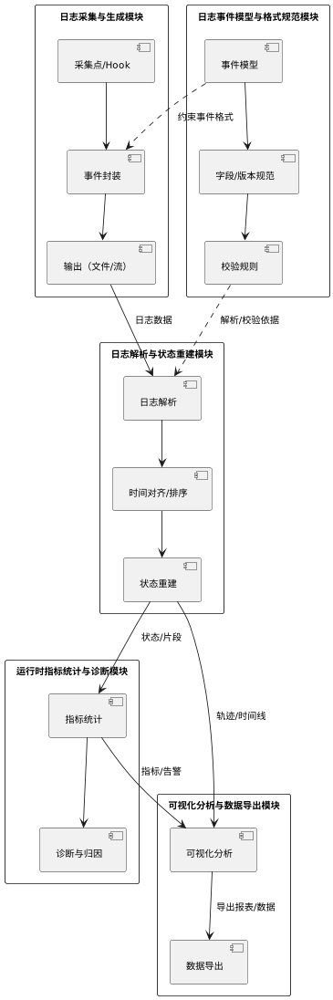
图4-1 系统总体架构图
本系统采用“日志驱动监测内核”的总体思路：以操作系统运行过程中产生的日志/追踪事件（OS Log/Trace）作为唯一数据源，通过“日志采集与生成—统一事件模型—日志解析与对齐—状态重建—指标统计与诊断—交互可视化与数据导出”的处理链路，实现对内核任务运行行为的可观测、可度量与可回放分析。系统强调“证据链”闭环：所有可视化与诊断结论均可回溯到具体事件与时间窗，支持定位复现与结果审计。
从部署边界来看，日志采集与生成模块运行在目标系统（UEOS/RTOS 内核）侧，在调度点、上下文切换点、任务状态变迁点、同步原语与中断入口/出口等关键路径记录事件；日志事件模型与格式规范模块为采集端与分析端提供统一的数据契约（事件头+载荷、事件 ID 与版本、校验与兼容规则），确保日志可解析、可扩展、可长期维护。日志解析与状态重建、指标统计与诊断、可视化分析与数据导出模块运行在分析侧（PC/上位机或目标系统用户态），对离线文件或在线流进行解码、校验、跨核排序/对齐与语义还原，形成执行片段、状态序列与告警/指标结果。
各模块之间以数据流与索引联动为主线：采集模块输出结构化事件流；解析模块输出全局事件流与多维索引；状态重建模块输出任务/核/资源/中断的时序状态与执行片段；指标诊断模块输出可量化 KPI、异常窗口与归因证据；可视化模块将“时间线+指标+事件表+资源关系+告警”进行多视图联动，并支持按当前选定时间窗裁剪导出事件/重建/统计结果，保证分析过程可复现。系统总体架构与总体流程分别如图 4-1 与图 4-2 所示。
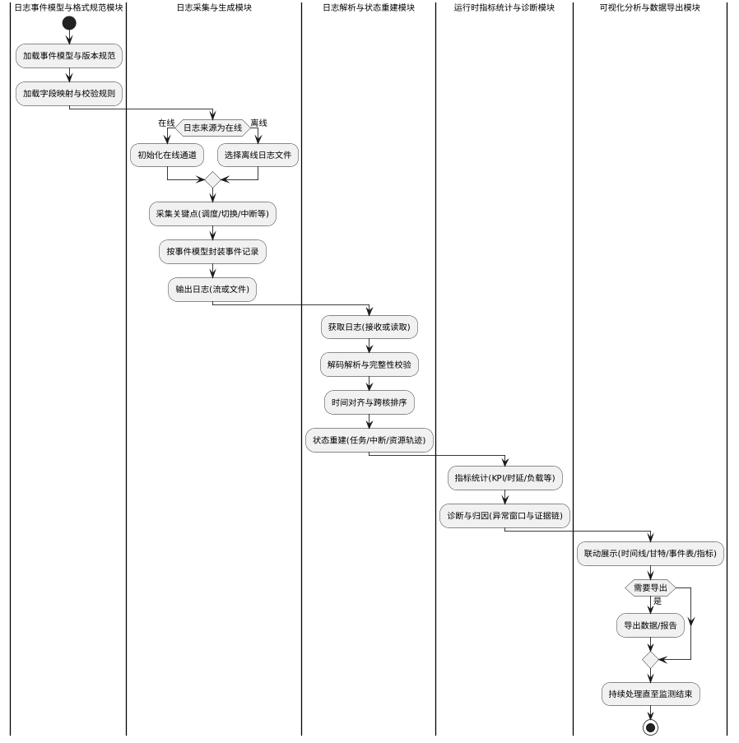
图4-2 系统整体流程图

4.2.2 日志采集与生成模块
日志采集与生成机制是“日志驱动监测内核”的入口与事实来源，负责把内核运行时行为以结构化、可解析、低侵入的方式持续输出，供后续监测与可视化统一消费。系统在调度器入口与决策点、上下文切换点、任务状态变迁点、同步原语操作点（互斥量/信号量/事件等）以及中断进入/退出点等关键路径预埋轻量级埋点，使任务/中断/同步与调度行为能够被稳定捕获并形成统一事件流。
所有日志事件采用“统一事件头 + 可扩展负载”的结构化记录方式：事件头携带时间戳（单调时钟）、CPU/核ID、事件类型、当前任务标识、优先级/状态等最小必需字段；事件负载按类型携带必要的上下文信息（例如：一次调度决策的就绪队列摘要、一次锁竞争的持有者与等待者、一次中断的向量号与嵌套深度等）。为保证跨事件的因果可追溯性，系统为每核维护递增序号，并在阻塞/唤醒、资源交互等场景写入关联标识，使“谁导致谁阻塞、谁触发谁运行”的链路能够在离线解析与在线展示中被还原。
日志写入路径采用“埋点触发—缓冲聚合—批量输出”的流水式机制：埋点只负责将事件快速写入每核无锁环形缓冲区，避免在关键路径上产生长临界区与不可控阻塞；后台导出器以批量方式从缓冲区取走事件并输出到文件/串口/网络等通道，支持长时间运行下的分段/滚动写入与断点续写。对于高频事件，系统提供运行时过滤与采样能力（按事件类型、任务ID、阈值频率等），并在缓冲溢出时写入丢包/溢出标记与计数，保证分析侧能够感知数据完整性并对采样偏差做出解释，从而使日志生成对系统实时性影响保持可控。
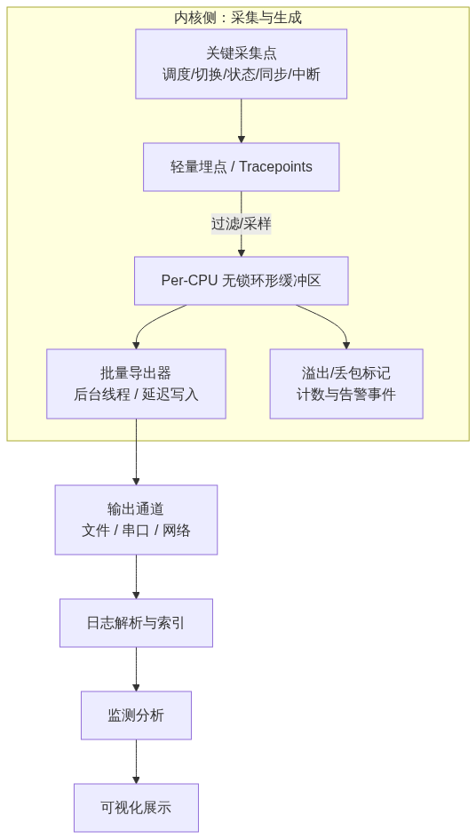
图4-3 日志采集与生成流程

4.2.3 日志事件模型与格式规范模块
日志事件模型与格式规范模块用于把任务、调度、中断、同步原语等不同来源的运行行为，统一表示为同一种“事件记录”，使日志在多核场景下可排序、可识别、可扩展、可校验，并能在系统长期迭代中保持兼容与可维护。系统采用“统一事件头 + 按类型扩展载荷”的记录形式：事件头提供全局一致的索引与对齐信息，载荷承载该类事件的必要上下文，解析侧据此即可完成事件重放、状态重建与统计分析。
事件记录采用统一事件头字段，至少包含：时间戳（timestamp）、核号（core_id）、事件编号（event_id）、序号（seq）、标志位（flags）、版本号（ver）以及载荷长度（payload_len）。其中时间戳要求单调递增并明确时间单位；核号用于区分事件归属与跨核合并；事件编号用于事件语义识别并建议按“域（Domain）+类型（Type）”编码，便于扩展；序号按“每核递增”生成，用于检测丢失与乱序；标志位用于标注采样命中、溢出窗口、不可信区间、同步点等运行状态；版本号用于事件格式演进；载荷长度用于在遇到未知事件类型或新版本字段时仍可跳过并继续解析，从而保证向后兼容。
表4-1 统一事件头字段
字段名 | 含义 | 说明
timestamp | 时间戳 | 单调递增；明确单位/时钟源；用于跨核排序/对齐
core_id | 核号 | 多核归属与合并依据
event_id | 事件编号 | 建议按Domain+Type编码，便于扩展与识别
seq | 每核递增序号 | 用于丢包/乱序检测
flags | 标志位 | 采样命中、溢出窗口、不可信区间、同步点等
ver | 事件版本号 | 支持事件载荷格式演进
payload_len | 载荷长度 | 支持跳读未知事件/新字段，保证向后兼容
事件载荷按事件类型定义字段集合，遵循“最小必需字段 + 可选扩展字段”的原则。最小必需字段覆盖任务监测与可视化所需的核心上下文，例如：task_id、prio、state、resource_id、irq_id、reason_code 等；可选扩展字段用于增强诊断能力（如持有者/等待者摘要、就绪队列特征、嵌套深度、返回码等）。载荷编码可采用两类方式：一类为按事件类型固定布局（定长或半定长），便于高速写入与快速解析；另一类为“可选字段位图 + TLV（Type-Length-Value）”方式，便于在不破坏旧解析器的前提下追加字段。无论采用哪种方式，均需保证解析器可通过 payload_len 完整跳读未知字段，并通过 ver 区分同一 event_id 的载荷版本。
多核时序排序与对齐通过“统一时钟源 + 同步锚点”实现。若系统具备全核共享的单调时钟（如全局 tick 或统一计数器），则以 timestamp 直接进行全局排序；若存在核间计时偏移，则在日志中周期性写入同步事件（例如 SYNC/TS_CALIB）作为锚点，用于在离线合并阶段校准核间偏差，并在校准失败或数据缺口区间用 flags 标记“不可信时间窗”，避免错误因果推断。跨核合并建议采用稳定排序规则：timestamp 主序、core_id 次序、seq 再次序。
日志数据的校验与长期维护通过“文件/流元信息 + 分块校验 + 事件字典”完成。日志起始处写入全局头（magic、字节序、时间单位、时钟源说明、字典版本、生成端软件版本等），后续数据采用分块（Chunk）封装；每个 Chunk 记录时间范围、记录数与校验码（如 CRC），解析侧据此可快速定位损坏区间、识别丢包并建立索引。事件字典（event_id 到字段定义的映射）可随文件携带（如 DICT 块）或以伴随文件形式提供，确保日志在离线环境下无需依赖源码也能被正确解释，实现“可解析、可归档、可跨版本复用”。
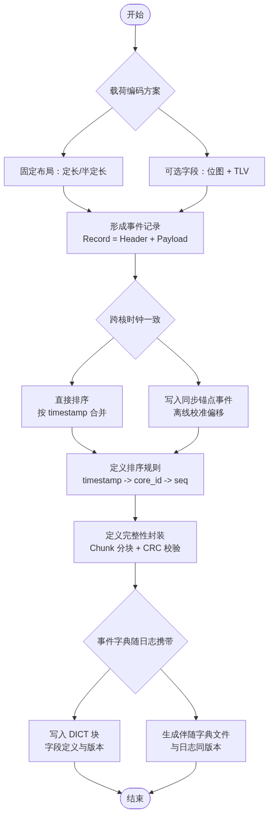
图4-4 日志事件模型与格式规范模块流程图

4.2.4 日志解析与状态重建模块
日志解析与状态重建模块负责把采集侧输出的结构化日志转化为“可直接分析与可视化”的数据基线。模块同时支持离线文件与在线流式两种输入形态：离线模式读取分片/滚动日志并进行批量解析；在线模式对持续到来的事件进行增量解码与滚动索引。无论输入形态如何，模块最终输出统一的全局事件流（按时间排序并完成跨核对齐）以及可查询的状态序列与执行片段（用于甘特图、指标统计与异常定位）。
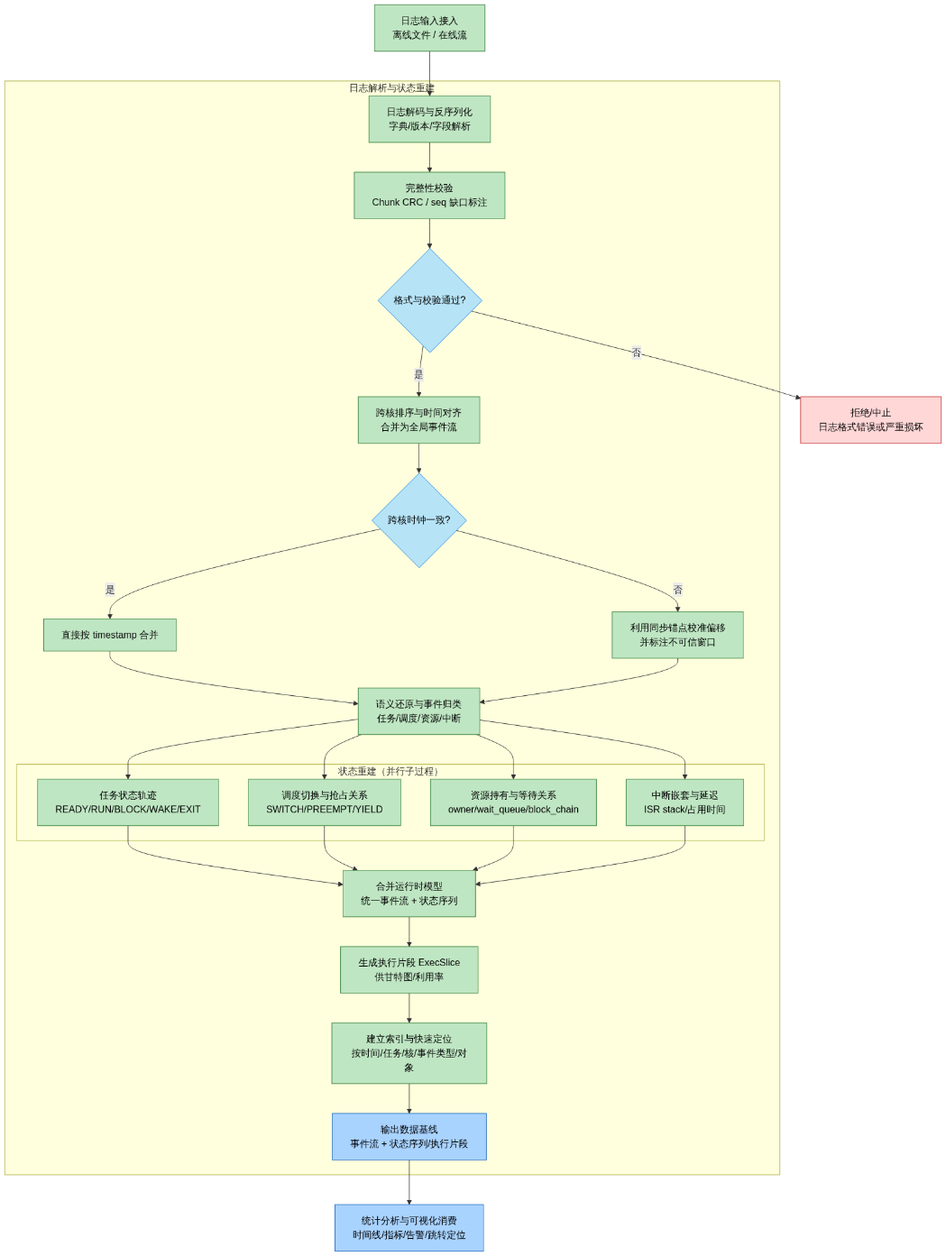
图4-5 日志解析与状态重建模块流程图
日志解析首先完成事件解码与完整性处理。解析器依据全局头与事件字典识别字节序、时间单位与事件版本，对每条记录进行反序列化；对分块（Chunk）数据执行CRC校验并标记损坏或缺失区间；对每核序号（seq）进行连续性检查，形成“数据缺口/不可信窗口”的标注信息，保证后续重建过程不会在缺失区间做出错误推断。解码后得到按核划分的事件序列，随后进入排序与对齐阶段：若跨核时间戳共享同一时钟源，直接按 timestamp 合并；若存在核间偏移，则利用同步锚点事件进行校准，并按稳定排序规则（timestamp → core_id → seq）生成全局事件流，作为后续重建的唯一时间基准。
在事件语义还原与状态重建阶段，模块以“任务—核—资源/同步对象—中断”四类实体为核心建立运行时模型，并将事件流映射为状态机演化。任务层面维护任务表与任务状态机，依据 READY/RUN/BLOCK/WAKE/EXIT 等事件推进任务状态，累积就绪等待、运行、阻塞等时间，并在跨核迁移/唤醒等场景保持 task_id 级别的一致关联。调度层面维护每核运行实体与上下文切换序列，通过 SWITCH_IN/OUT、PREEMPT、YIELD 等事件还原抢占关系与切换原因，生成每核的执行片段（ExecSlice：core_id、task_id/job_id、start、end、切换原因），作为甘特图与CPU利用率计算的直接数据源。资源与同步层面维护对象表（mutex/sem/queue 等），根据 TAKE/GIVE、PEND/POST 等事件更新持有者与等待队列，记录等待起止时间并构建“阻塞—唤醒”因果链，用于定位锁竞争热点、优先级反转与长阻塞根因。中断层面维护每核中断栈与嵌套深度，根据 ISR_ENTER/EXIT 还原中断区间、嵌套关系与占用时长，并结合切换/阻塞事件对齐分析中断对调度抖动与任务延迟的影响。
为支撑快速定位与交互式可视化，模块在重建过程中同步建立多维索引与摘要：包括按时间窗口的事件索引、按 task_id 的事件与片段索引、按 core_id 的时间线索引、按 event_id/domain 的类型索引，以及按 resource_id/irq_id 的对象索引。索引既用于“从图跳到日志”（如点击甘特片段定位到对应切换事件），也用于“从日志跳到图”（如筛选某任务的阻塞事件后定位到时间线），并支持在大日志量下的窗口缩放与局部加载。

4.2.5 运行时指标统计与诊断模块
运行时指标统计与诊断模块以上一阶段输出的“统一事件流 + 状态序列/执行片段”为输入，在统一时间轴上对任务、CPU核、同步对象与中断行为进行量化统计与异常诊断，形成面向定位与验证的指标集、告警点与诊断结论。模块输出既包括可直接展示的数值与曲线（例如利用率、延迟分布、次数统计），也包括可追溯到具体时刻与证据链的诊断结果（例如“某任务在某时间窗长阻塞由某锁竞争导致”“某核在某时段被中断占用挤压导致响应时间劣化”）。
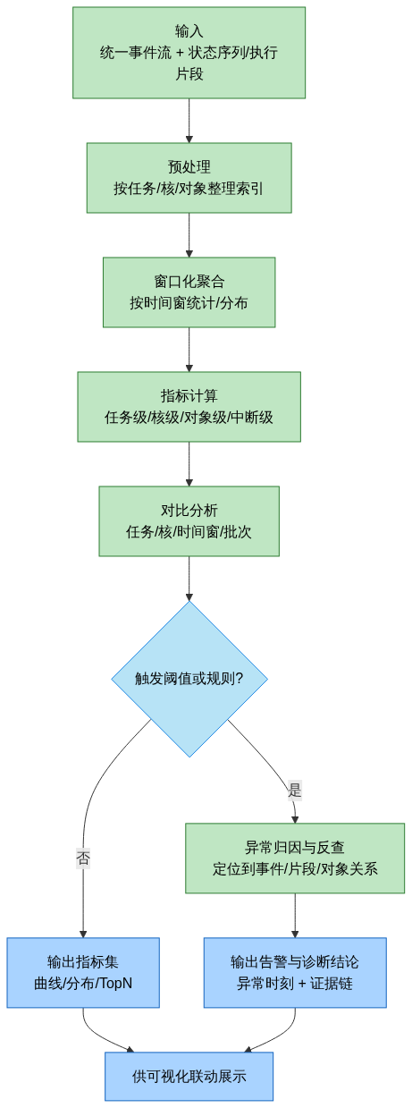
图4-6 运行时指标统计与诊断模块流程图
指标计算围绕三类对象展开：任务级、核级、对象级，并以时间窗口为基本统计单位以支撑趋势观察与对比分析。任务级指标从任务状态轨迹中直接得到，包括任务响应时间（release→finish 或 ready→finish）、抖动（相邻周期响应时间/开始时间的波动）、就绪等待时间（READY但未RUN的累积时长）、阻塞时间（BLOCKED的累积时长并按原因/对象分解）、运行时间占比与截止时间违约（如有deadline事件或可推导）；核级指标从执行片段与切换序列得到，包括CPU/核利用率与空闲率、上下文切换次数与频率、抢占次数与抢占密度、核间负载不均衡度（各核利用率差异）、中断占用比例与中断密度；对象级指标从资源持有与等待关系得到，包括锁/信号量的竞争次数、平均/最大等待时间、持有时间分布、等待队列长度峰值、热点对象TopN，以及潜在优先级反转窗口（高优先级任务在某对象上等待，而低优先级任务持有该对象且期间出现中优先级任务运行挤压的时间区间）。中断相关指标由中断嵌套与延迟模型得到，包括ISR占用时间、嵌套深度峰值、最坏中断持续时间、以及中断对任务切换/响应的扰动关联（在异常窗口内对齐对照）。
为提高诊断可用性，模块支持“聚合—对比—归因”的统一处理链路。聚合指在任务/核/对象维度上按时间窗口、事件类型或对象ID汇总统计，得到趋势曲线与分布（均值、P95/P99、最大值等）；对比指支持不同任务、不同核、不同时间段或不同运行批次之间的横向对照，快速发现退化与异常漂移；归因指当指标触发异常时自动回溯到对应的事件与片段区间，生成“异常时刻—关联对象—可能原因”的诊断条目，并提供可跳转的证据链（例如定位到发生长阻塞的起止时间、阻塞对象ID、持有者任务、期间的抢占与中断干扰）。
告警与异常检测采用阈值与规则结合的方式输出“可操作”的结果：对长阻塞、长就绪等待、频繁抢占、切换风暴、热点锁竞争、中断占用过高、异常抖动等设置可配置阈值；当触发时记录告警类型、对象（task/core/resource/irq）、发生时间窗、严重度与建议的反查路径。对存在日志缺口或不可信区间的窗口，模块在结果中明确标注可信度，避免误报与误判。最终输出的指标与诊断结果将直接供可视化模块展示与联动：从指标曲线点击峰值即可跳转到对应时间线片段，从告警条目可一键反查到相关事件序列与资源关系，显著提升问题定位效率。

4.2.6 可视化分析与数据导出模块
可视化分析与数据导出模块面向最终用户提供统一的交互式分析界面，并将分析过程中形成的关键数据与结论以通用格式输出，支撑结果留存、复盘共享与二次处理。模块以“时间轴”为核心组织方式，统一承载“统一事件流 + 状态序列/执行片段 + 指标/告警结果”的展示与联动，并在用户选定时间窗、任务/核/对象范围后生成对应的数据导出包，使从“日志证据”到“可读结论”再到“可带走的数据”形成闭环。
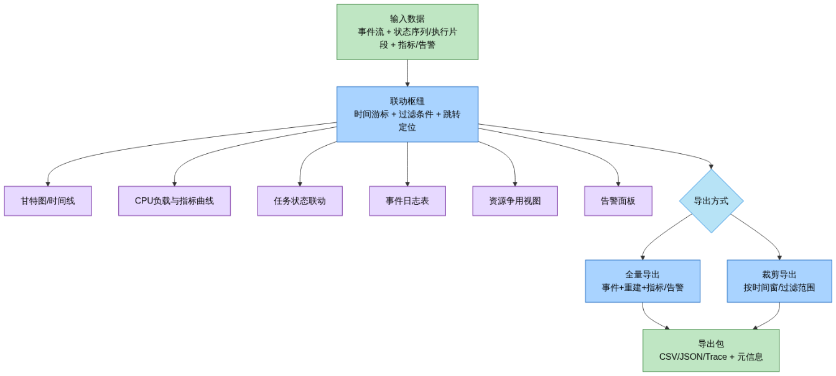
图4-7 可视化分析与数据导出模块流程图
界面至少包含以下关键视图，并通过联动交互支持定位与解释：任务甘特图/时间线视图展示各核（或各任务）的执行片段、抢占切换点、阻塞区间与中断区间；CPU负载与关键指标曲线视图按时间窗口展示各核利用率、上下文切换频率、中断占用等趋势，并可叠加任务级响应/等待/阻塞等指标；任务状态与事件联动视图针对选定任务展示READY/RUN/BLOCK等状态序列、阻塞/唤醒原因与切换链条；事件日志表视图按时间列出事件记录，支持按任务/核/事件类型/对象ID过滤检索并可点击跳转；资源争用视图展示同步对象的持有关系与等待链，支持从热点对象下钻到阻塞链并联动定位到时间线；告警面板集中展示异常条目（长阻塞、频繁抢占、热点锁竞争、中断占用过高等），并支持一键跳转到对应时间窗与证据链。
模块的交互机制以“联动定位”为核心：所有视图共享同一时间游标与过滤条件，支持缩放、拖拽、框选时间窗、点击跳转与高亮对齐；用户在任一视图的选择操作（选任务/选核/选对象/点告警/搜事件）会同步更新其他视图，使定位过程从趋势到细节、从现象到证据链保持一致。为保证在大规模日志下的流畅性，界面采用分层摘要与增量加载：时间线在不同缩放层级展示不同粒度（片段摘要→切换点→原始事件），曲线按窗口聚合加载，事件表与资源视图基于索引分页检索，从而在不牺牲可解释性的前提下保持交互响应。
数据导出能力与界面联动：用户可按“全量导出”或“裁剪导出”输出分析结果。全量导出覆盖统一事件流、状态重建结果与指标/告警结果；裁剪导出则以用户当前选定的时间窗与过滤范围为边界，生成包含必要元信息的最小数据包，便于共享与二次分析。导出对象按层次组织：事件层导出全局排序事件流（JSON/Trace等）；重建层导出执行片段（ExecSlice）、任务状态序列、资源持有/等待关系与中断区间等（CSV/JSON）；结果层导出指标表、分布统计、热点TopN与告警条目（CSV/JSON）。导出文件随附口径元信息（时间单位、时钟源、事件字典版本、采样/过滤配置、解析器版本等），保证离线环境下的可解释与可追溯。。

5 子模块设计
本项目围绕“日志驱动监测内核 + 解析重建 + 指标诊断 + 可视化与数据导出”的总体链路进行子模块划分。系统以操作系统日志为唯一输入，通过统一事件模型完成跨核对齐与语义还原，重建任务/资源/中断的运行时状态；在此基础上计算可量化指标并输出诊断结论；最终以多视图联动方式展示分析结果，并支持将事件、重建数据与统计结果导出为通用格式，便于留存与二次处理。
本项目日志驱动监测与可视化系统包含的主要子模块如下表5-1所示。
表5-1 主要子模块汇总
序号 | 模块名称 | 模块说明
1 | 日志采集与生成模块 | 在内核关键路径设置埋点/钩子，将运行行为记录为事件并写入缓冲；支持过滤/采样、批量输出与丢包标记，形成可持续输出的日志流。
2 | 日志事件模型与格式规范模块 | 定义统一的事件记录格式（事件头 + 载荷），明确事件ID编码、版本演进、校验与兼容规则，保证多核可排序、可扩展、可长期维护。
3 | 日志解析与状态重建模块 | 对离线/在线日志进行解码、排序与对齐，完成事件语义还原，重建任务状态轨迹、调度切换/抢占关系、资源持有/等待关系与中断嵌套等，生成执行片段与状态序列基线，并支持按任务/核/类型快速索引定位。
4 | 运行时指标统计与诊断模块 | 基于重建结果计算任务/核/对象/中断等指标（利用率、响应时间、等待/阻塞、切换、热点争用等），支持窗口聚合、阈值告警与异常时刻反查并输出诊断结论。
5 | 可视化分析与数据导出模块 | 提供多视图联动界面：甘特图/时间线、CPU负载与指标曲线、任务状态联动、事件日志表、资源争用视图与告警面板，实现证据到结论的闭环呈现；支持将事件流、重建数据与指标/告警结果导出为通用格式（CSV/JSON/Trace等），并携带必要元信息以便留存与二次分析。

6 子模块详细设计

6.1 日志采集与生成模块

6.1.1 模块名称
日志采集与生成模块（Log Collection and Generation Module）。

6.1.2 功能
本模块负责在操作系统/内核关键路径上以低侵入方式采集运行时事件，并将其组织为可长期维护的结构化日志输出，为后续“日志解析与状态重建、指标统计与诊断、可视化展示与数据导出”提供统一的数据入口。模块核心功能包括：
在调度、上下文切换、任务状态变迁、中断进出、同步原语操作等采集点触发记录，形成事件流（记录三元组思路与“每核环形缓冲、无锁写入、导出通用格式”等设计与原文一致）。
采用每核独立环形缓冲区承载高频事件写入，保证采集路径开销可控，降低核间竞争。
支持事件过滤、采样与开关控制，避免日志对系统实时性造成不可接受影响。
支持溢出/丢包标记与统计，保证分析阶段能识别“数据不完整”的区间并定位原因。
支持多种输出方式（文件/串口/网络等）与批量刷出策略，使日志生成与传输尽量从关键路径移出。
对外提供统一接口（初始化、记录、刷出、配置、统计查询），便于在不同内核/平台上移植集成。

6.1.3 任务主要字段
表6-1 事件记录元数据（事件头）字段汇总
字段名称 | 功能描述
timestamp | 高精度时间戳（tick/ns/clock cycle），用于跨核事件排序与时域分析
core_id | 触发事件的处理器核标识
event_id | 事件类型标识（如 TASK_SWITCH、TASK_STATE、IRQ_ENTER、MUTEX_TAKE 等）
seq | 本核单调递增序号，用于检测丢包/乱序与快速索引
flags | 标志位（如：溢出标记、采样标记、来自中断上下文等）
payload_len | 载荷长度（支持定长/变长载荷）
payload | 事件载荷（与 event_id 对应的上下文快照，如 task_id/prio/state/resource_id/irq_id 等）
checksum（可选） | 可选校验字段，用于快速检测日志损坏/截断

表6-2 每核采集控制块字段汇总
字段名称 | 功能描述
buf_base | 环形缓冲区起始地址
buf_size | 缓冲区总容量（字节）
write_idx | 写指针/写入索引（原子递增，指向下一次写入位置）
read_idx | 读指针/读出索引（刷出/搬运使用）
lost_cnt | 丢包计数（空间不足、过滤丢弃等原因累计）
overflow_cnt | 溢出次数计数（发生覆盖或写入失败的次数）
watermark | 高水位阈值（触发刷出或告警）
enable_mask | 事件使能掩码（按事件类型开关）
sample_cfg | 采样参数（按事件/按任务/按时间窗采样比例）

表6-3 典型事件类型与采集点
事件类型 | 触发位置（采集点） | 关键载荷字段（示例）
TASK_SWITCH | 调度器做出切换决策/上下文切换点 | prev_task_id，next_task_id，prev_state，next_prio，reason
TASK_STATE | 任务状态变迁点（Ready/Running/Blocked 等） | task_id，old_state，new_state，cause
IRQ_ENTER/IRQ_EXIT | 中断入口/出口 | irq_id，nesting_depth，handler_addr（可选）
SYNC_TAKE/SYNC_GIVE | 互斥量/信号量 take/give 操作点 | resource_id，task_id，result，wait_time（可选）
SCHED_DECISION | 调度决策点（选中/抢占/放弃） | selected_task_id，policy_hint，preempted_task_id（可选）

6.1.4 接口
表 6-4 资源管理与冲突检测主要接口汇总
函数名称 | 功能描述
trace_Init | 初始化采集模块：分配/绑定每核环形缓冲区，注册输出通道与默认配置
trace_Enable | 开启采集（全局或按核），支持热启动
trace_Disable | 关闭采集（全局或按核），支持保留缓冲区内容
trace_RecordEvent | 通用事件记录接口：写入事件头 + 变长载荷（原子快照）
trace_RecordTaskSwitch | 特化接口：记录任务切换/抢占（减少调用方组包成本）
trace_RecordTaskState | 特化接口：记录任务状态变迁
trace_RecordIRQ | 特化接口：记录中断进出/嵌套信息
trace_RecordSync | 特化接口：记录同步原语操作（take/give/block/wakeup）
trace_SetFilter | 设置事件过滤规则（按事件类型/任务/资源/核等维度）
trace_SetSampling | 设置采样策略（比例、时间窗、阈值触发采样等）
trace_FlushBuffer | 触发刷出：将缓冲区事件批量搬运并输出（可阻塞/非阻塞模式）
trace_GetStats | 获取统计信息（丢包、溢出、写入量、输出量、延迟等）

6.1.5 详细设计
为保证“能重建、可诊断、低侵入”，日志采集与生成模块采用统一事件记录（Header+Payload）描述运行时行为，在内核关键路径布置埋点/钩子，将“调度/任务状态/同步原语/中断”等行为转化为可排序事件流，并写入每核环形缓冲区，再由非关键路径批量输出到文件/串口/网络等通道。采集路径只做“取数+写入”，不做格式化与耗时操作。
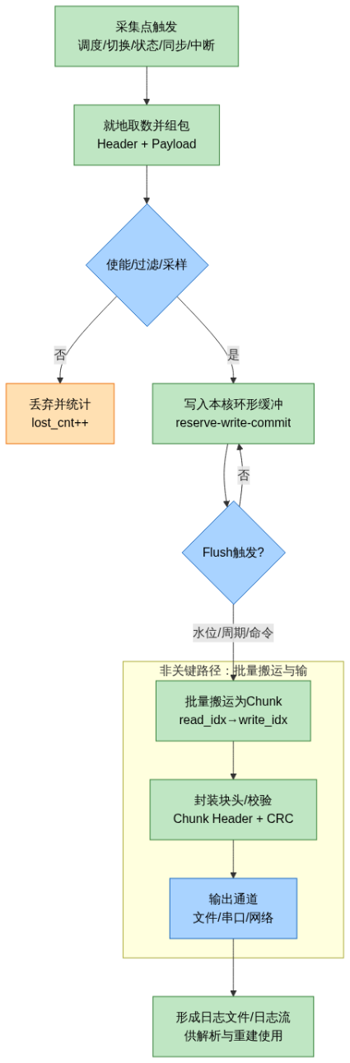
图6-1 日志采集与生成总体流程

6.1.5.1 采集对象与事件集合设计
本模块采集的数据要素围绕“后续能重建任务在各核上的状态轨迹、切换/抢占关系、资源持有/等待关系、中断嵌套与占用”这四个目标展开，形成五类事件集合：
1）任务状态与生命周期事件：用于重建任务 READY/RUNNING/BLOCKED/EXIT 等状态序列
2）调度与上下文切换事件：用于重建切换边界、抢占关系与切换原因
3）同步原语与资源事件：用于重建持有者/等待队列/阻塞链与竞争热点
4）中断事件：用于重建中断区间、嵌套深度与中断占用/延迟
5）完整性与异常事件：用于标记丢包/溢出/配置变更/重启等数据缺口与口径变
表6-5给出“关键事件—最小载荷字段”集。
表6-5 “关键事件—最小载荷字段”集
事件类型（event_id） | 语义 | 最小载荷字段（payload）
TASK_READY | 任务进入就绪队列 | task_id，from_state，enqueue_reason
TASK_DISPATCH | 任务被调度上核运行 | task_id，cpu_id，effective_prio，dispatch_reason
TASK_BLOCK | 任务阻塞 | task_id，block_type，block_obj_id，from_state
TASK_WAKEUP | 任务被唤醒并回到就绪 | task_id，wakeup_by_type，wakeup_by_id
TASK_EXIT | 任务完成/退出 | task_id，exit_code（可选）
SCHED_DECISION | 调度器做出选择决策 | selected_task_id，preempt_task_id（可选），reason_code
CTX_SWITCH | 上下文切换边界 | prev_task_id，next_task_id，prev_state，switch_reason
SYNC_TRY | 同步对象尝试获取 | obj_type，obj_id，task_id，result
SYNC_LOCK | 获取成功/成为持有者 | obj_type，obj_id，holder_task_id
SYNC_UNLOCK | 释放/可能唤醒等待者 | obj_type，obj_id，holder_task_id，wakeup_task_id（可选）
IRQ_ENTER | 中断进入 | irq_id，nesting_depth
IRQ_EXIT | 中断退出 | irq_id，nesting_depth
LOSS/OVERFLOW | 缓冲丢包/溢出标记 | lost_delta，overflow_delta，reason_code

6.1.5.2 采集点布置与取数方式
采集点以“覆盖关键因果链”为原则布置在内核关键路径，确保后续能把任务状态、切换与资源关系串成闭环。典型采集点如下：
调度器入口/决策点：调度触发（tick、事件唤醒、资源释放等）进入调度器时记录 SCHED_DECISION，载荷包含 selected/preempt 与 reason_code。
上下文切换点：在真正切换寄存器/栈前后记录 CTX_SWITCH，载荷包含 prev/next、prev_state 与切换原因；该事件直接决定甘特图片段边界。
任务状态变迁点：就绪入队记录 TASK_READY；阻塞记录 TASK_BLOCK（携带阻塞对象类型与ID）；被唤醒记录 TASK_WAKEUP；被派发运行记录 TASK_DISPATCH；退出记录 TASK_EXIT。
同步原语操作点：mutex/sem 等在 try/lock/unlock 处分别记录 SYNC_TRY / SYNC_LOCK / SYNC_UNLOCK，核心是 obj_id 与 task_id 的对应关系，用于还原持有者与等待链。
中断入口/出口：ISR enter/exit 记录 IRQ_ENTER / IRQ_EXIT 并维护 nesting_depth；用于统计中断占用与嵌套影响。
取数方式统一为“就地快照”：在采集点直接从当前上下文读取必要字段，不做遍历/字符串拼装/动态分配。封装为内联宏或薄封装接口：
timestamp = trace_get_ts()：单调时钟（tick 或高精度计时器）
core_id = trace_get_cpu_id()
seq = per_cpu_seq++（每核递增）
task_id/prio/state：从当前TCB/任务控制块读取
obj_id/irq_id：由同步对象/中断向量参数直接得到
flags：标记事件发生上下文（是否中断上下文、是否采样等）。

6.1.5.3 事件组包与写入机制
事件记录采用“Header + Payload”布局，Header为固定字段，Payload按事件类型选择最小字段集合。为降低开销与便于解析：
Header 固定长度、按字对齐写入；Payload 建议优先使用定长或半定长结构（高频事件），低频事件可使用可扩展布局（位图/TLV）但必须保证 payload_len 可跳读。
event_id建议按“域+类型”编码，便于扩展与分类统计；ver 用于同一事件的载荷版本演进。
写入采用每核独立环形缓冲区（Per-CPU Ring Buffer），采集路径只写本核缓冲，避免跨核锁竞争。写入流程为 “reserve → write → commit”：
1）reserve：原子获取写入起点 write_idx，计算本条记录占用空间（Header+Payload），并根据 buf_size 判断是否能写入连续空间；必要时做环回（wrap）处理。
2）write：按对齐要求写入 Header 与 Payload，写入过程不调用阻塞接口、不做内存分配。
3）commit：推进 write_idx 并使用必要的内存屏障保证“先写数据、后可见指针”，确保刷出端不会读到半条记录。
同时提供“开销可控”的过滤与采样控制，避免高频事件导致日志风暴：
事件使能/过滤：基于 enable_mask 与规则快速判断（按事件类型/任务/核/对象维度），不通过则直接返回并累计丢弃计数。
采样：对 IRQ_*、SCHED_DECISION 等高频事件支持比例采样或窗口采样；采样命中可在 flags 中标记，便于统计解释。
空间不足处理：缓冲不足时不阻塞等待，直接：lost_cnt++/overflow_cnt++；并可选择在后续“有空间时”写入 LOSS/OVERFLOW 标记事件（携带 lost_delta），用于后续解析阶段插入缺口段。

6.1.5.4 Flush与输出封装
Flush（刷出）从关键路径移出，在安全上下文（后台线程/低优先级任务/专用导出器）进行批量搬运与输出，避免I/O阻塞反压采集路径。Flush触发条件包括：
水位触发：write_idx - read_idx 超过 watermark；
周期触发：定时器按周期导出
命令触发：调试命令或上层接口显式触发（如 trace_FlushBuffer()）。
刷出流程：
1）按 read_idx → write_idx 批量取出连续记录，形成“事件块（Chunk）”；
2）Chunk头写入块级元信息（建议包含：chunk_start_ts、chunk_end_ts、core_id、record_count、seq_range、dict_ver、CRC等）；
3）将 Chunk 输出到通道：文件落盘（支持分片/滚动）、串口（在线抓取）、网络（远程采集）。输出通道采用可插拔接口，便于不同平台裁剪与扩展。
4）输出成功后推进 read_idx，并更新输出统计（总输出字节、平均flush延迟等）。
为支持长时间运行与离线分析，文件输出拟采用“分段/滚动策略 + 索引信息（可选）”，便于快速定位时间窗并减少单文件过大风险。

6.2 日志事件模型与格式规范模块

6.2.1 模块名称
日志事件模型与格式规范模块（Log Event Model & Format Specification Module）。

6.2.2 功能
本模块负责定义日志系统的统一事件模型与记录格式，为“采集→解析→重建→统计→可视化/导出”的全链路提供稳定口径与长期兼容能力。模块输出包括：事件记录结构（Header+Payload）、事件ID与事件字典规范、时间戳/跨核对齐口径、编码与校验规则、版本演进与兼容策略。具体功能如下：
定义统一事件记录结构，保证跨核事件可排序、事件类型可识别、载荷可扩展。
规定事件头字段与编码方式（定长/半定长），明确字节序、对齐、payload_len 跳读规则。
定义事件ID编码体系与事件字典（字段集合、类型、单位、枚举、版本），支持长期维护。
明确时间戳精度与时钟源口径、跨核对齐与稳定排序规则。
定义完整性与校验机制（记录/分块/文件级），支持损坏检测、缺口标注与解析容错。
定义版本演进与兼容规则，保证旧解析器可跳过未知字段/未知事件并持续工作。。

6.2.3 关键数据结构与字段定义
表6-6 统一事件头字段
字段名 | 类型/长度 | 含义 | 说明
magic（可选） | u16 | 记录标识 | 仅当需要在流中快速对齐时启用
ver | u8 | 事件头版本 | 头部结构演进用
flags | u8 | 标志位 | 采样、丢包窗口、中断上下文等
core_id | u16 | 核号 | 记录归属核
event_id | u16/u32 | 事件类型编号 | Domain+Type 编码
seq | u32 | 每核递增序号 | 用于乱序/丢失检测与索引
timestamp | u64 | 时间戳 | 单调递增；单位见文件头
payload_len | u16 | 载荷长度 | 解析跳读未知事件/字段
header_crc（可选） | u16 | 头校验 | 可选；更建议块级CRC

表6-7 事件载荷字段命名规范
字段类别 | 命名示例 | 说明
任务相关 | task_id, prio, state, cpu_id | 与任务轨迹/调度相关
资源相关 | obj_type, obj_id, holder_task_id | 与互斥量/信号量/队列等相关
中断相关 | irq_id, nesting_depth | 与ISR区间/嵌套相关
原因码 | reason_code, result | 用枚举码替代字符串
扩展字段 | ext_* 或 TLV(type,len,value) | 支持后续添加字段

表6-8 Chunk头字段
字段名 | 含义
chunk_start_ts / chunk_end_ts | 时间范围
core_mask / core_id | 覆盖核范围
record_count | 记录条数
seq_range（可选） | 序号范围（可选）
chunk_crc | Chunk校验（推荐CRC32）

6.2.4 接口
表6-9 格式规范模块对外接口汇总
函数名称 | 功能描述
spec_GetFormatVersion() | 返回文件/事件头版本号
spec_GetHeaderLayout() | 返回Header字段布局（偏移、长度、对齐）
spec_GetEventIdRule() | 返回EventID编码规则（Domain/Type范围）
spec_GetDictionary(dict_ver) | 获取事件字典（字段、类型、单位、枚举、版本）
spec_EncodeRecord(event_id, payload) | 按规范编码记录（供采集端使用）
spec_DecodeRecord(bytes) | 按规范解码记录（供解析端使用）
spec_VerifyChunk(chunk) | 校验Chunk完整性并返回缺口信息
spec_CompatPolicy() | 返回兼容策略（跳读、降级、忽略规则）

6.2.5 详细设计
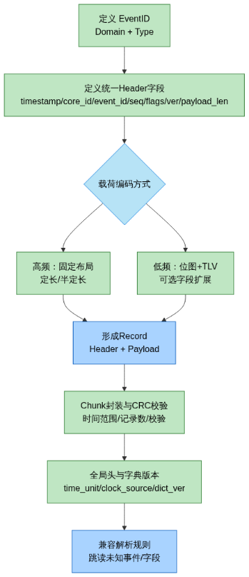
图6-2 日志事件模型与封装规范流程

6.2.5.1 统一事件模型与EventID编码
事件记录统一采用 Record = Header + Payload。Header用于排序与定位，Payload用于表达语义。EventID建议采用“Domain + Type”分段编码，便于扩展与快速分类统计，例如：
Domain：任务/调度（0x1）、同步对象（0x2）、中断（0x3）、完整性/诊断（0x4）
Type：该域内的具体事件（如 READY、BLOCK、SWITCH、LOCK、IRQ_ENTER 等）
编码方式示例（可按位拆分，亦可用枚举表实现）：
event_id = (domain << 12) | type （u16 足够）
若事件类型较多可升级为 u32，并保留 domain/type 的高位分段
为保证长期维护，EventID一旦发布不得随意复用语义；废弃事件保留编号但标注 deprecated，解析器可忽略或降级处理。

6.2.5.2 载荷编码方式与可扩展机制
载荷字段按事件类型定义最小闭包字段集合，采用两种编码路径以兼顾性能与扩展：
高频事件（切换/中断/就绪等）：采用固定布局（定长或半定长结构体），解析快速、写入常数开销；字段顺序与对齐固定，ver用于演进。
低频/扩展事件（配置/字典/诊断等）：采用“位图 + TLV”可选字段机制：
位图表示哪些可选字段出现；TLV按 (type,length,value) 编码追加字段；解析器遇到未知type时按length跳过。
所有载荷必须由 payload_len 进行边界约束，解析端永远可以“跳读未知事件/未知字段”，保证向后兼容。对于同一 event_id 的载荷升级，使用 Header.ver 或 Payload 内部版本号区分，旧解析器按 payload_len 跳读新增字段即可继续工作。

6.2.5.3 时间戳口径、跨核对齐与稳定排序规则
timestamp要求单调递增，并在全局头中明确 time_unit 与 clock_source。跨核排序遵循稳定规则：
1）timestamp 主序
2）core_id 次序
3）seq 再次序
当系统具备全核共享单调时钟时，直接按 timestamp 合并；当存在核间偏移时，日志中需要周期性写入同步锚点事件（如 TS_CALIB/SYNC），解析端利用锚点估计偏移并校准时间轴。对无法校准或存在缺口的区间，通过 flags 标记“不可信窗口”，提示后续状态重建与指标统计避免做强因果推断。

6.2.5.4 完整性校验、容错解析与兼容规则
日志完整性采用“块级校验 + 序号连续性”的双机制：
Chunk级CRC用于快速识别损坏/截断区间；seq连续性用于发现丢包、覆盖、采样丢弃等缺口，并形成缺口标记供后续重建使用。
兼容解析规则如下：
未知 event_id：读取 Header 与 payload_len 后直接跳过 payload（仍保留时间点与缺口信息）；
已知 event_id 但新版本载荷：按 ver 选择解码分支；无法识别则按 payload_len 跳过新增字段；
Chunk CRC失败：将Chunk标记为损坏区间并跳过（或尽最大努力按记录边界扫描恢复）；
字典缺失/版本不匹配：基础字段可解析，语义字段降级为“未知字段集合”，并输出告警提示口径不完整。

6.3 日志解析与状态重建模块

6.3.1 模块名称
日志解析与状态重建模块（Log Parsing and State Reconstruction Module）。

6.3.2 功能
本模块面向离线文件与在线流式两种输入形态，对采集侧输出的结构化日志进行解码、完整性处理、跨核排序与对齐，并完成事件语义还原与状态重建，最终输出：
统一全局事件流：按时间排序并完成跨核对齐的事件序列（作为后续分析的唯一时间基准）；
状态序列与执行片段数据基线：可查询的任务状态轨迹、每核运行执行片段（ExecSlice）、资源持有/等待关系、中断区间与嵌套关系等；
多维索引与摘要：按时间窗口、任务/核/事件类型/对象等维度建立索引，支持“从图到日志 / 从日志到图”的快速定位。

6.3.3 任务主要字段
表6-10 日志解析输出的统一事件流条目主要字段汇总
字段名称 | 功能描述
timestamp | 时间戳（对齐后的全局时间），用于全局排序与时域分析
core_id | 事件归属核号，用于核级轨迹重建与展示
event_id | 事件类型标识，用于语义还原与分发处理
seq | 每核递增序号，用于缺口检测、稳定排序与快速定位
flags | 标志位（缺口/不可信窗口/采样命中/同步点等）
payload_ref | 载荷引用（指向解析后的结构化载荷或原始载荷偏移）
表6-11 CPU负载分析指标字段汇总
数据结构 | 关键字段 | 说明
GlobalEvent（全局事件） | timestamp，core_id，event_id，seq，flags，payload | 排序对齐后的统一事件流元素，用作全链路“事实基线”
ExecSlice（执行片段） | core_id，task_id（/job_id），start_ts，end_ts，switch_reason | 由切换/抢占还原得到，用于甘特图与利用率计算
TaskStateSeg（任务状态段） | task_id，state，start_ts，end_ts，cause（可选） | READY/RUNNING/BLOCKED/EXIT 等状态区间序列
ResourceState（资源对象状态） | resource_id，owner_task_id，wait_q，hold_start_ts | 用于构建持有/等待与阻塞链
IRQInterval（中断区间） | core_id，irq_id，nest_depth，start_ts，end_ts | ISR_ENTER/EXIT 还原得到，用于中断占用/延迟分析
GapMark（缺口/不可信窗口） | core_id，start_ts，end_ts，gap_type（丢包/CRC损坏/未知） | 完整性处理的输出，用于告知后续“不要在该窗口做强推断”

6.3.4 接口
表6-12 CPU负载分析主要接口汇总
函数名称 | 功能描述
prs_Init(cfg, dict) | 初始化解析器：加载事件字典/版本信息，配置时间单位、对齐策略与校验策略
prs_FeedChunk(core_id, bytes) | 输入一段分块数据（离线/在线统一），执行解码与基础校验并输出按核事件序列
prs_Finalize() | 结束输入：输出缺口/损坏统计，关闭未完成块并生成解析摘要
aln_Calibrate(sync_events) | 基于同步锚点事件计算各核时间偏移/漂移参数（可分段）
aln_Merge(per_core_events) | 执行跨核合并与稳定排序，生成统一全局事件流
rb_Rebuild(global_events) | 语义还原与状态重建：生成 ExecSlice、任务状态段、资源关系与中断区间
idx_Build(results) | 构建多维索引与多级摘要（时间窗/任务/核/类型/对象）
qry_Query(filter, range) | 查询接口：按时间窗/任务/核/类型/对象条件返回事件与片段，用于界面联动与反查

6.3.5 详细设计

6.3.5.1 输入适配、解码与完整性校验
模块对输入采用“统一入口、两种形态”的处理方式：离线文件模式以分块读取为主，在线模式以流式增量接收为主，但都统一落到 prs_FeedChunk() 的分块处理流程中，保证解析链路一致、可复用。
（1）分块封装与解码流程
每个 Chunk 作为最小“可校验/可截断恢复”的处理单元，Chunk 内包含若干条事件记录；解析器先读取 Chunk 头（长度、记录数、时间范围、CRC 等），再逐条解码事件。
事件解码依据全局头与事件字典：识别字节序、时间单位、event_id 对应载荷布局或 TLV 规则；输出为“结构化载荷 + 元数据”的内部事件对象（GlobalEvent 的雏形）。
（2）CRC 校验与损坏区间标注
对 Chunk 执行 CRC 校验：校验失败则该 Chunk 标记为“损坏区间”，解析器只保留可确定的元信息（时间范围、核号、块序号），并在 flags 中记录“损坏/缺失”状态，避免重建阶段对该区间进行因果推断。
对文件截断/不完整块：以“部分可读”为原则，能定位到的完整事件保留；尾部不完整事件丢弃并记录统计。
（3）每核 seq 连续性检查与缺口窗口
解析器对每个 core_id 维护 last_seq：若发现 seq 跳变，生成“缺口窗口”记录（gap_start_ts, gap_end_ts 或 gap_seq_range），并在事件流中插入一个轻量的 GAP 标记事件或将窗口写入摘要表。
缺口窗口会在后续输出中传递到状态重建与指标诊断：用于标记“该时间段的统计结果可信度降低/不可用”。

6.3.5.2 跨核排序与时间对齐
该阶段目标是把“按核事件序列”转化为“全局可排序、可对齐”的统一事件流（Global Event Stream），并保证在并发同刻事件下结果稳定可复现。
（1）共享时钟源场景（直接合并）
若各核 timestamp 来自同一单调时钟源（全局 tick/统一计数器），则对齐参数为 0；合并规则为稳定排序：timestamp 主序，core_id 次序，seq 再次序。
稳定排序的意义：同一时间戳下事件顺序确定，保证多次解析/导出一致，便于复现实验与对比分析。
（2）存在核间偏移场景（同步锚点校准）
系统周期性产生同步锚点事件（如 SYNC/TS_CALIB），锚点事件携带“全局参考时间/对端时间采样点”等信息；对齐阶段提取锚点对，计算每核到参考时钟的 offset（必要时估计 drift）。
对齐采用“分段校准”策略：当锚点稀疏或漂移明显时，将时间线按锚点区间分段，每段使用独立 offset（或线性校准），提升长时间运行场景的对齐稳定性。
若锚点缺失或校准失败，则该区间标记为“不可信时间窗”，并在后续重建/诊断结果中沿用该标记。
（3）统一事件流输出
合并输出的每条事件都带有“对齐后的 timestamp + 原始 core_id/seq + flags”，同时保留“原始时间戳/原始偏移参数”的元信息（可选）以便审计与复查。
输出产物：GlobalEventStream（顺序数组/流式迭代器）+ TimeIndex（按时间窗到事件范围的索引草表），为重建阶段提供唯一时间基准。
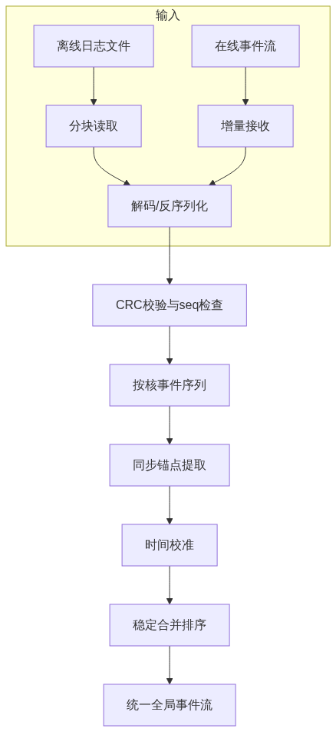
图6-3 日志解析与状态重建流程

6.3.5.3 事件语义还原与实体运行时模型
统一事件流生成后，模块将事件“分发”到四类实体模型中推进状态机演化，完成可解释的语义还原与可查询的数据基线构建。
（1）任务模型（Task Runtime Model）
维护 TaskTable：记录 task_id 的静态属性（优先级、名称/句柄、所属核或亲和性等，若日志提供）与动态属性（当前状态、最近一次状态变更时间、累计运行/就绪/阻塞时间）。
状态机推进：基于 TASK_STATE/READY/RUN/BLOCK/WAKE/EXIT 等事件推进任务状态，并生成 TaskStateSeg（状态段）。
跨核关联：在迁移/跨核唤醒场景，task_id 作为全局主键保持一致；必要时引入 job_id/instance_id 区分同一任务的不同执行轮次。
（2）核模型（Core Runtime Model）
维护每核运行实体 current_running：记录当前运行的 task_id/job_id 与 slice_start_ts。
基于 SWITCH_IN/SWITCH_OUT/PREEMPT/YIELD 等事件生成 ExecSlice：遇到切换事件先“关闭旧片段”，再“开启新片段”，并记录切换原因（reason_code）。

该模型直接为甘特图、CPU 利用率、上下文切换频率等统计提供输入。
（3）资源/同步对象模型（Resource & Sync Model）
维护 ResourceTable：resource_id → {owner_task_id, wait_queue, last_change_ts}。
依据 TAKE/GIVE、PEND/POST（或 lock/unlock、wait/signal 等）事件更新持有者与等待队列；当任务进入等待队列时建立等待起点，当被唤醒/获取成功时闭合等待区间，生成 ResRelation 记录。
支持构建阻塞因果链：wait_task_id ↔ owner_task_id ↔ resource_id，用于后续热点争用、长阻塞根因与优先级反转窗口分析。
（4）中断模型（IRQ Model）
每核维护 irq_stack（嵌套栈）：ISR_ENTER 入栈并记录 enter_ts，ISR_EXIT 出栈并生成 IRQInterval。
将 IRQInterval 与 ExecSlice/TaskStateSeg 在同一时间轴对齐：用于识别中断占用挤压导致的任务响应劣化、调度抖动等问题。
表6-13 中断事件类型-载荷表
事件类型 | 主要载荷字段（示例） | 重建动作（摘要）
TASK_STATE | task_id, old_state, new_state, cause | 关闭旧 TaskStateSeg，开启新 TaskStateSeg
TASK_SWITCH | prev_task_id, next_task_id, reason | 关闭 prev 的 ExecSlice，开启 next 的 ExecSlice
SYNC_PEND | task_id, resource_id | 将 task 入等待队列，记录等待起点
SYNC_POST / SYNC_GIVE | resource_id, wake_task_id | 从等待队列移除并闭合等待区间，生成 ResRelation
IRQ_ENTER/EXIT | irq_id, nest_depth | 入栈/出栈，生成 IRQInterval

6.3.5.4 状态重建结果生成与一致性处理
该阶段将语义还原的“增量状态”固化为可视化与统计可直接消费的结果集合，并处理多核并发、缺口窗口与边界事件等一致性问题。
（1）ExecSlice 生成规则（甘特图直接数据源）
开启条件：收到 SWITCH_IN（或等价“开始运行”事件）时，为该核创建新的 ExecSlice，start_ts=当前对齐时间。
关闭条件：收到 SWITCH_OUT / PREEMPT / YIELD / IRQ抢占（若以事件表示）时关闭片段，end_ts=当前对齐时间，并写入 switch_reason。
同刻切换：若 start_ts==end_ts（极短片段），可按配置选择保留（用于精确调试）或合并为“切换点事件”（用于降低可视化噪声）。
（2）TaskStateSeg 生成规则（状态轨迹直接数据源）
READY/RUNNING/BLOCKED/EXIT 等状态都以“段”形式记录，段的边界由状态变迁事件决定。
对缺口窗口：若某任务状态跨越缺口区间，则将该段切分为“可信段 + 不可信段”，并在不可信段标注 flags，避免统计误差扩散。
（3）资源关系链与阻塞链闭合
等待链闭合依赖“阻塞开始事件 + 唤醒/获取成功事件”成对出现；若缺失闭合事件（缺口或损坏），则该等待记录以“未闭合”状态输出，并在可视化侧以“开放区间/未知结束”方式呈现。
当日志提供“关联标识（关联ID）”时，优先用关联ID闭合；否则用（task_id, resource_id）+ 最近匹配规则闭合。
（4）中断区间与嵌套一致性
irq_stack 异常（EXIT 无对应 ENTER 或栈不平衡）时，模块记录异常并标注该核该时间段为“不可信中断区间”；对可恢复的情况（如丢失部分事件）按最小伤害原则输出近似区间，但必须打标。

6.3.5.5 多维索引与大规模日志下的快速定位
为支撑“从趋势到证据链”的交互定位与大规模日志下的流畅性，模块在输出结果的同时构建索引与多级摘要，减少全量扫描与重复计算。
（1）时间索引（TimeIndex）
按固定窗口（例如 1ms/10ms/100ms 可配置）建立时间索引：窗口 → {事件范围[event_begin, event_end], 片段范围[slice_begin, slice_end]}。
UI 缩放/拖拽时可直接定位到窗口范围并增量加载，避免全量遍历。
（2）对象索引（Task/Core/Type/Object Index）
TaskIndex：task_id → {相关事件列表、状态段列表、执行片段引用（可反查在哪些核运行）}
CoreIndex：core_id → {该核 ExecSlice 列表、中断区间列表、切换点列表}
TypeIndex：event_id/domain → {事件引用列表或按时间窗的稀疏索引}
ObjectIndex：resource_id/irq_id → {关系记录/中断区间/热点统计的反查入口}
（3）多级摘要（LOD）
对 ExecSlice 与事件点生成多级摘要：在大时间跨度下以“片段摘要/热点区间/统计条”展示，放大后再下钻到“切换点/原始事件”。
摘要生成可采用“时间窗聚合 + TopN 截断”方式，保证界面既能看全局趋势，也能快速定位异常峰值的证据链。
（4）查询与联动反查
任意结果对象（告警条目、指标峰值、甘特片段、资源等待链节点）都能通过索引映射回对应的事件范围，形成“可点击的证据链”：对象 → 时间窗 → 事件列表 → 上下文（前后 N 条事件 + 相关对象状态快照）。

6.4 运行时指标统计与诊断模块

6.4.1 模块名称
运行时指标统计与诊断模块（Runtime Metrics & Diagnosis Module）。

6.4.2 功能
本模块以“统一事件流 + 状态序列/执行片段”为输入，在统一时间轴上对任务、CPU 核、同步对象与中断行为进行量化统计与异常诊断，输出面向定位与验证的指标集、告警点与诊断结论。输出既包含可直接展示的数值/曲线（如利用率、延迟分布、次数统计），也包含可追溯到具体时刻与证据链的诊断结果（如“某任务在某时间窗长阻塞由某锁竞争导致”“某核在某时段被中断占用挤压导致响应时间劣化”）。
模块支持按任务/核/对象/中断维度与时间窗口聚合对比、阈值告警与异常时刻反查，提升问题定位效率。

6.4.3 关键数据结构
表6-14 事件记录元数据字段汇总
数据结构 | 关键字段 | 说明
MetricPoint | metric_id, scope_type, scope_id, ts, value | 单点指标（用于曲线/表格）
MetricWindow | metric_id, scope_type, scope_id, t_begin, t_end, agg_type, value | 窗口聚合结果（avg/max/p95 等）
DistStat | metric_id, scope_type, scope_id, t_begin, t_end, count, min, max, mean, p95, p99 | 延迟/等待等分布统计（保留关键分位）
HotspotItem | domain(resource/irq/task), obj_id, t_begin, t_end, score, top_reason | 热点条目（锁争用/中断占用/切换风暴等）
AlertItem | alert_id, level, metric_id, scope, t_begin, t_end, threshold, observed | 告警条目（可直接展示）
EvidenceRef | ref_type(event/slice/index), ref_key, t_begin, t_end | 证据引用（用于反查与跳转定位）
DiagnosisItem | diag_id, rule_id, title, summary, t_begin, t_end, evidence[] | 诊断结论（“结论+证据链”闭环）

6.4.4 接口
表6-15 数据采集主要接口汇总
函数名称 | 功能描述
metric_Init(cfg) | 初始化指标/告警配置（窗口大小、阈值、规则开关、输出粒度等）
metric_Ingest(event_stream, state_seq, exec_slices) | 接入“统一事件流 + 状态序列/执行片段”，增量更新内部状态机与累加器
metric_Compute(t_begin, t_end, filter) | 在指定时间窗内生成指标（表格/曲线/分布/TopN）
alert_Evaluate(t_begin, t_end, filter) | 执行阈值/规则检测，生成告警条目
diag_Generate(t_begin, t_end, alert_list) | 将告警/异常聚合为可读诊断结论，并挂接证据链
diag_Backtrace(diag_id / alert_id) | 异常反查：返回证据引用（事件范围/片段范围/对象链路）用于跳转定位
metric_Export(format, scope, t_begin, t_end) | 导出指标/告警/热点（CSV/JSON 等），供可视化与数据导出模块调用
metric_Init(cfg) | 初始化指标/告警配置（窗口大小、阈值、规则开关、输出粒度等）
metric_Ingest(event_stream, state_seq, exec_slices) | 接入“统一事件流 + 状态序列/执行片段”，增量更新内部状态机与累加器
metric_Compute(t_begin, t_end, filter) | 在指定时间窗内生成指标（表格/曲线/分布/TopN）
alert_Evaluate(t_begin, t_end, filter) | 执行阈值/规则检测，生成告警条目
diag_Generate(t_begin, t_end, alert_list) | 将告警/异常聚合为可读诊断结论，并挂接证据链
diag_Backtrace(diag_id / alert_id) | 异常反查：返回证据引用（事件范围/片段范围/对象链路）用于跳转定位
metric_Export(format, scope, t_begin, t_end) | 导出指标/告警/热点（CSV/JSON 等），供可视化与数据导出模块调用

6.4.5 详细设计

6.4.5.1 指标计算流水线与窗口聚合
模块以时间有序的数据基线为驱动：对每个对象（任务/核/同步对象/中断）维护轻量状态机 + 累加器，在事件推进过程中实时更新“运行/就绪等待/阻塞/中断占用/切换次数”等基础量；在用户请求或达到窗口边界时，将基础量按窗口聚合生成可展示的指标序列与统计结果（均值/最大/分位数/直方摘要等）。
表6-16 核心指标口径
指标 | 统计对象 | 口径（基于重建结果）
核利用率 Util(core) | Core | 窗口内 Running 片段时长之和 / 窗口时长
任务响应时间 RT(task) | Task | release → complete 的时间差（可输出均值/P95/P99）
响应抖动 Jitter(task) | Task | RT 的波动（如 p95-p50 或 std）
就绪等待 ReadyWait(task) | Task | Ready 状态累计时长（或占比）
阻塞时间 Blocked(task) | Task | Blocked 状态累计时长（可按资源分摊 TopN）
上下文切换次数 CS(core) | Core | 窗口内 TASK_SWITCH 事件计数
资源争用热区 Contention(resource) | Resource | 等待时长/等待次数/峰值等待（组合得分）
中断占用/延迟 IRQLoad/IRQLat | IRQ/Core | IRQ 区间累计占比；触发→进入/进入→退出等延迟统计（按日志字段可用性选择）
指标输出分为三类：
序列类：用于曲线（利用率、等待占比、切换频率）；
分布类：用于延迟直方/分位（响应时间、等待时间）；
TopN 类：用于热点列表（争用锁、最差任务、最忙中断等）
其流程示意如下：
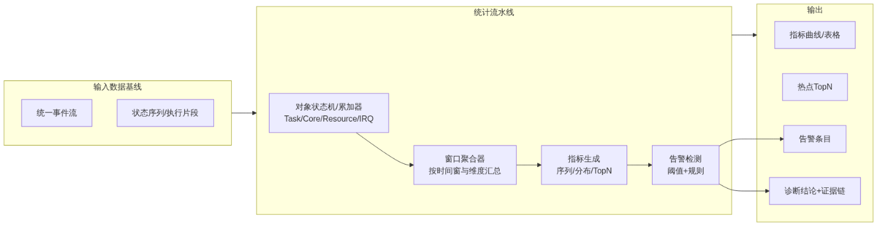
图6-4 指标计算流水线与窗口聚合流程图

6.4.5.2 资源争用热点与潜在优先级反转诊断
模块在“资源持有/等待关系”重建结果上，为每个同步对象维护等待队列摘要与持有者轨迹：
热点识别：对每个 resource_id 统计窗口内的等待总时长、等待次数、峰值等待，并组合为争用得分，输出 TopN 热点锁/信号量；同时记录热点发生的主时间窗与主要涉事任务集合，便于一键跳转定位。
优先级反转窗口（启发式）：当出现“高优先级任务在某资源上阻塞、资源被低优先级任务持有、且期间存在中优先级任务持续运行挤压”的时间重叠关系时，标记为“潜在优先级反转窗口”，并输出：窗口范围、持有者/等待者列表、期间运行片段与关键事件引用（作为证据链入口）。
该诊断不要求内核必须实现优先级继承/天花板协议，但会把“疑似窗口”显式呈现为可反查的证据集合，辅助工程定位与策略验证。

6.4.5.3 中断占用与延迟诊断
模块利用中断进入/退出与嵌套信息（若日志提供 nesting_depth 更佳）重建 IRQ 区间，按 core_id 与 irq_id 计算：
IRQ 占用：窗口内 IRQ 区间累计时长 / 窗口时长，输出“核被中断挤压程度”与 TopN 中断源；
IRQ 延迟（按可用字段选择）：如日志存在触发事件（IRQ_RAISE/IRQ_TRIGGER），则统计 trigger→enter；否则至少统计 enter→exit 与嵌套深度分布；
影响关联：在告警生成时，将“某核 IRQ 占用上升”与“该核上任务响应时间劣化/就绪等待上升”进行同窗关联，形成可读诊断描述，并挂接对应时间窗证据引用。

6.4.5.4 告警生成与异常时刻反查
告警检测采用“阈值 + 规则”结合：
阈值类：对单指标（如 Util>90%、RT_p95 超限、等待占比超限、切换频率突增）直接生成告警点；
规则类：对组合现象（如“RT 劣化 + ReadyWait 上升 + 热点锁出现”）生成“根因候选”诊断条目，并附带证据链（事件范围、执行片段范围、涉及对象链路），本阶段为轻规则诊断与证据链辅助定位，不构成复杂规则引擎、自动根因推理或智能诊断编排能力。
异常反查输出的 EvidenceRef 至少支持三种跳转：
跳到对应时间窗（t_begin~t_end）；
跳到涉事任务/核/对象的片段集合（ExecSlice/状态片段）；
跳到关键事件范围（如 MUTEX_BLOCK/WAKEUP、TASK_SWITCH、IRQ_ENTER/EXIT）。
反查链路示意如：
图6-5 告警生成与异常时刻反查流程图

6.5 可视化分析与数据导出模块

6.5.1 模块名称
可视化分析与数据导出模块（Visualization & Export Module）。

6.5.2 功能
本模块面向最终用户提供交互式分析界面，并将分析过程形成的关键数据与结论以通用格式输出，支撑结果留存、复盘共享与二次处理。界面至少包含：
任务甘特图/时间线视图：展示各核（或各任务）的执行片段、抢占切换点、阻塞区间与中断区间；
CPU负载与关键指标曲线视图：展示各核利用率、上下文切换频率、中断占用等趋势，并可叠加任务级响应/等待/阻塞等指标；
任务状态与事件联动视图：展示选定任务 READY/RUN/BLOCK 状态序列、阻塞/唤醒原因与切换链条；
事件日志表视图：按时间列出事件记录，支持按任务/核/事件类型/对象ID 过滤检索并可点击跳转；
资源争用视图：展示同步对象的持有关系与等待链，支持从热点对象下钻到阻塞链并联动定位到时间线；
告警面板：集中展示异常条目并一键跳转到对应时间窗与证据链。
交互机制以“联动定位”为核心：所有视图共享同一时间游标与过滤条件，支持缩放、拖拽、框选时间窗、点击跳转与高亮对齐；任一视图的选择操作会同步更新其他视图。为保障大规模日志下的流畅性，采用分层摘要与增量加载：时间线按缩放层级显示不同粒度，曲线按窗口聚合加载，事件表与资源视图基于索引分页检索。
数据导出与界面联动：支持“全量导出/裁剪导出”。全量覆盖统一事件流、状态重建结果与指标/告警结果；裁剪导出以用户当前时间窗与过滤范围为边界生成最小数据包；导出按事件层/重建层/结果层分层组织，并随附口径元信息（时间单位、时钟源、事件字典版本、采样/过滤配置、解析器版本等）。

6.5.3 关键数据结构
表 6-17 联动上下文字段汇总
字段名称 | 功能描述
time_cursor | 当前时间游标（单点定位）
time_window | 当前分析时间窗（start, end）
zoom_level | 缩放层级（决定时间线粒度/聚合窗口）
core_filter | 核范围过滤（all / {core_id…}）
task_filter | 任务过滤（all / {task_id…}）
event_filter | 事件类型/对象过滤（event_id、resource_id、irq_id 等）
selection | 当前选中对象（任务/核/资源/告警项/事件行等）
highlight | 高亮集合（用于跨视图对齐显示）
lod_policy | 分层摘要策略（片段摘要→切换点→原始事件）
paging_state | 表格/图数据分页与增量加载状态

表6-18 可视化数据基线
字段名称 | 功能描述
UnifiedEventStream | 跨核对齐后的全局排序事件流
ExecSlice[] | 执行片段（用于甘特图/时间线）
TaskStateSeq | 任务状态序列（READY/RUN/BLOCK…）
ResourceGraph | 资源持有/等待关系（等待链/持有关系）
MetricSeries[] | 指标时间序列（核/任务/对象维度）
AlertItem[] | 告警条目（异常类型、时间窗、证据链锚点）

表6-19 导出数据包
字段名称 | 功能描述
Meta | 口径元信息（时间单位、时钟源、事件字典版本、过滤/采样配置、解析器版本、生成时间等）
EventLayer | 全局排序事件流（JSON/Trace）
RebuildLayer | ExecSlice、状态序列、资源关系、中断区间等（CSV/JSON）
ResultLayer | 指标表、分布统计、热点TopN、告警条目（CSV/JSON）

6.5.4 接口
表6-20 可视化与导出主要接口汇总
函数名称 | 功能描述
iz_InitWorkspace | 初始化工作区与默认视图布局
viz_LoadDataset | 加载统一数据基线（事件流/片段/指标/告警等）
viz_SetContext | 设置联动上下文（时间窗/过滤条件/缩放层级等）
viz_ApplySelection | 应用选择（任务/核/资源/告警/事件行），触发跨视图联动
viz_QueryTimelineLOD | 按 zoom_level 查询时间线对应粒度数据（摘要/切换点/原始事件）
viz_QueryMetricSeries | 按时间窗与聚合窗口查询指标曲线数据
viz_QueryEventTable | 基于索引分页检索事件表（过滤+排序+跳转）
viz_QueryResourceGraph | 查询资源争用关系（热点对象/等待链/持有关系）
viz_QueryAlerts | 查询/过滤告警列表并返回证据链锚点
export_Full | 全量导出（事件层+重建层+结果层）
export_Clipped | 裁剪导出（按当前 time_window 与过滤范围）
export_WritePackage | 写出导出包（多文件+元信息+清单）

6.5.5 详细设计

6.5.5.1 总体架构与数据流
为模块采用“数据基线 → 统一上下文 → 多视图渲染/导出”的组织方式：上游模块提供统一事件流、执行片段、状态序列、资源关系、指标与告警；本模块以 AnalysisContext 作为唯一联动控制面，驱动各视图按需查询与渲染，并在导出时复用同一上下文生成全量或裁剪数据包。该设计保证“看见什么就能导出什么”，且导出数据与界面结论口径一致。
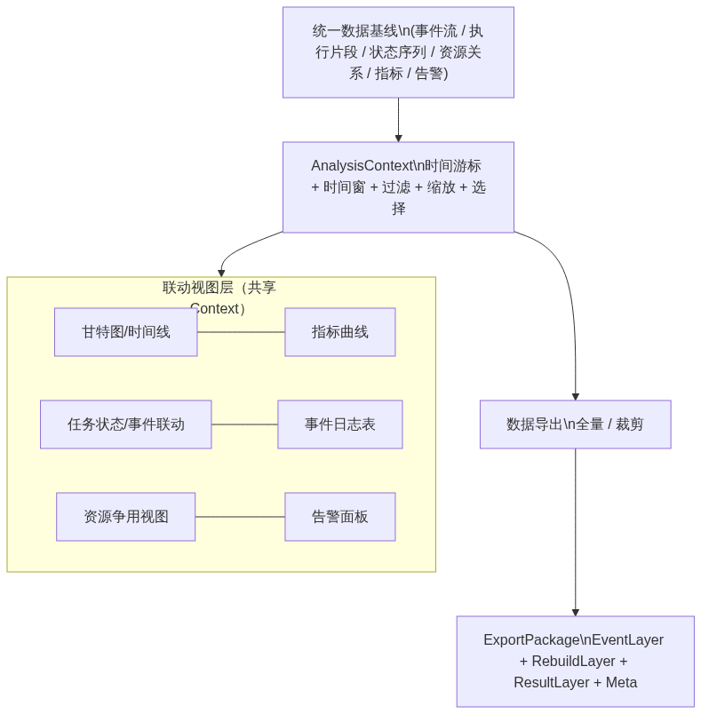
图6-6 可视化模块总体基线

6.5.5.2 多视图展示内容与交互要点
本模块界面采用“统一时间轴 + 统一筛选条件 + 多视图联动”的组织方式。所有视图共享同一时间窗（time_window）、同一筛选器（filter：任务/核/事件类型/对象ID 等）与同一选择集（selection：某个任务、某段时间、某条事件或某个资源对象），并通过锚点跳转在视图间形成“定位—解释—举证”的闭环。
（1）时间线/甘特图视图（Timeline/Gantt）
展示对象为解析重建后的执行片段（ExecSlice）与关键区间（阻塞区间 BlockSpan、中断区间 IrqSpan、抢占/切换点 SwitchPoint）。默认按核（Core）分泳道展示，也支持切换为按任务（Task）分组；在同一时间轴上叠加抢占切换点、阻塞原因标记与告警锚点。为兼顾全局与细节，时间线支持三档显示粒度（LOD）：全局视角仅显示“摘要片段”（按桶聚合的占用区间）；中等缩放显示“切换点 + 片段边界”；细节视角显示“原始事件点/短片段”。
交互支持缩放、拖拽、框选时间窗；点击某片段或切换点后，更新 selection（task_id/core_id/time_range），并联动刷新事件表、任务状态视图与资源视图；点击告警锚点可一键跳转到异常区间并自动设置筛选条件（例如锁ID、任务ID、核ID）。
（2）CPU 负载与关键指标曲线视图（Metrics/Charts）
曲线数据来自统计模块输出的指标序列（MetricSeries），按核与按任务均可展示：核级利用率、上下文切换频率、中断占用比例/中断延迟等；任务级可展示响应时间、就绪等待、阻塞时长、抖动等。曲线支持同轴叠加与多核对比，并与时间线共享同一时间窗。
交互支持框选时间窗、悬停提示（显示数值与对应时间点）、点击峰值/异常段后联动跳转时间线并定位证据（对应的事件区间与相关任务/资源对象）。
（3）任务状态与事件联动视图（Task State & Causality）
当selection选中某任务后，展示该任务状态序列（READY/RUNNING/BLOCKED/SLEEP 等）及状态段的触发原因（例如因 mutex_id 阻塞、因 irq 抢占、因资源迁移等待等），并可下钻显示“导致该状态变化的事件集合”（事件前后 N 条上下文）。状态段与时间线片段保持对齐，支持在状态段上直接点击跳转时间线。
交互重点是“从状态找原因”：点击 BLOCK 段后自动带出 resource_id/irq_id 等关键字段并联动过滤事件表，同时在资源视图高亮对应对象与等待链节点。
（4）事件日志表视图（Event Table）
事件表用于“举证”。展示解码后的事件记录（EventRecord），按时间排序，支持按任务/核/事件类型/对象ID 检索过滤；支持分页/游标加载与“跳转到时间游标附近”。事件表与时间线互为锚点：点击某行事件→时间线跳转并高亮对应片段/切换点；在时间线框选某窗口→事件表自动只显示窗口内事件。
为提高定位效率，事件表提供“相关事件扩展”能力：对某行事件可一键展开其前后 N 条事件、同一 task_id 的邻近事件、或同一 resource_id 的关联事件集合。
（5）资源争用视图（Resource Contention）
资源视图围绕同步对象与共享资源（mutex/sema/resource_id）展示“持有—等待”关系与等待链（Wait Chain），并可显示热点 TopN（按等待时长、冲突次数或阻塞任务数排序）。当用户在事件表或任务状态视图中定位到某个资源对象后，资源视图自动聚焦该对象并高亮等待链，同时将链上关键节点映射回时间线的阻塞区间。
交互支持点击链节点选中任务/资源并同步过滤其他视图；支持对热点对象下钻查看其相关事件区间与典型阻塞链。
（6）告警面板（Alerts）
告警面板展示统计诊断模块输出的异常条目（AlertItem），例如长阻塞、频繁抢占、热点锁竞争、异常中断占用等。每条告警携带时间窗与证据链锚点（任务/核/资源对象/事件范围），用于“从结论回到证据”。
交互支持一键跳转到告警时间窗，并自动设置筛选条件与高亮证据链（时间线 + 事件表 + 资源关系）。

6.5.5.3 联动定位机制
联动定位采用“上下文集中管理 + 订阅式刷新”的实现方式。界面层只维护一个全局 AnalysisContext，所有视图均不直接互相调用，而是通过 Context 的变更来驱动各自的数据查询与重绘，从而保证联动行为一致、可控且易扩展。
（1）AnalysisContext 结构（核心字段）
AnalysisContext 至少包含：
time_window：当前时间窗（begin_ts, end_ts）
zoom_level：缩放层级（决定 LOD 与桶大小）
selection：当前选中对象（task_id/core_id/event_cursor/resource_id 等）
filter：过滤条件集合（任务/核/事件类型/对象ID/告警类型等）
cursor：时间游标与事件游标（用于事件表分页与“跳到附近”）
view_state：各视图显示状态（按核/按任务、显示开关、阈值配置等）
（2）ContextChanged 事件与刷新规则
当用户在任一视图产生操作（点击/框选/缩放/检索/告警跳转）时：
1）操作被转换为对 AnalysisContext 的一次原子更新（例如 set_time_window、set_filter、set_selection）；
2）触发 ContextChanged 广播（携带变更掩码 mask，如 TIME_WINDOW_CHANGED、FILTER_CHANGED、SELECTION_CHANGED）；
3）各视图根据 mask 判断是否需要刷新以及刷新粒度（增量刷新/全量刷新）。
典型规则：
TIME_WINDOW_CHANGED：时间线、曲线、事件表必须刷新；资源视图与任务状态视图按需刷新（若 selection 未变可延迟）。
FILTER_CHANGED：事件表必须刷新；时间线刷新高亮与可见片段；曲线刷新叠加序列；资源视图刷新热点TopN。
SELECTION_CHANGED：任务状态视图与资源视图必须刷新聚焦对象；时间线与事件表执行定位与高亮。
（3）一致性与冲突处理
为避免“多视图同时触发导致抖动”，Context 更新需满足：
单次用户操作只产生一次 Context 原子提交；
同一帧内多个更新合并（例如缩放 + 拖拽合并为一次 TIME_WINDOW_CHANGED）；
对事件表分页与后台加载采用游标一致性（cursor 与 filter/time_window 绑定），避免数据错位。
（4）联动定位的证据链生成
当用户从告警面板或曲线峰值点击跳转时，系统自动生成“证据链锚点”：
锚点 1：时间窗（告警区间扩展 ±Δ）

锚点 2：关键对象（task_id/core_id/resource_id/irq_id）
锚点 3：事件游标（定位到最接近的 event_seq）
然后一次性写入 AnalysisContext，使时间线、事件表、资源视图同步落点，形成“结论→证据”的闭环展示。

6.5.5.4 大规模日志的分层摘要与增量加载
为保证海量日志下仍具备可交互性，本模块在“数据查询与渲染链路”中引入分层摘要（LOD）、窗口化查询、分页索引与缓存复用机制，避免在全局视角一次性加载/绘制大量细粒度事件。
（1）时间线 LOD（分层摘要）与切换规则
时间线按 zoom_level 自动选择显示数据：
LOD0（全局）：按时间桶聚合得到“占用摘要片段”（仅显示核忙/闲、任务TopK占用，省略切换细节）。
LOD1（中尺度）：加载 ExecSlice 边界与 SwitchPoint（显示切换频率、抢占点、主要阻塞区间）。
LOD2（细节）：加载窗口内原始事件点（或最小片段），支持逐事件举证与前后相关事件展开。
LOD 切换由 zoom_level 与窗口跨度共同决定，并确保切换时视觉连续（同一窗口从摘要→细节逐步补齐，而非整屏重置）。
（2）曲线聚合加载（按桶宽自适应）
指标曲线按时间窗跨度动态选择桶宽（例如 10ms/100ms/1s…），仅拉取当前窗口所需分辨率的数据。缩放时先显示已有桶数据，再异步补齐更细桶，避免“缩放卡顿”。对多条曲线叠加场景，采用“先核级后任务级”的渐进加载策略，保证首屏响应。
（3）事件表分页索引与邻域定位
事件表以“时间索引 + 多维条件索引”实现快速检索：
时间索引用于按窗口拉取与游标分页（cursor = {ts, seq}）；
维度索引用于 task_id/core_id/event_id/obj_id 的过滤；
支持“跳到游标附近”与“扩展前后 N 条相关事件”，用于从任一视图落点后快速形成证据链。
（4）资源关系按需展开与热点优先
资源争用视图默认只加载热点 TopN 与摘要关系（如等待人数、总等待时长、最长等待链长度）。当用户点击某资源对象或某条等待链时，才按需拉取其完整等待链与关联事件区间，并在时间线高亮对应阻塞区间。
（5）缓存与预取策略（窗口驱动）
对最近访问窗口的数据进行短期缓存：
时间线片段缓存（按 time_window + LOD + filter 键）
曲线桶缓存（按 time_window + bucket_size + metric_id 键）
事件表分页缓存（按 filter + cursor 键）
用户拖拽时间窗时，采用“相邻窗口预取”（例如向前/向后预取 1 个窗口）以提升连续浏览体验；若出现缓存缺口，先展示占位/摘要并异步补齐。

6.5.5.5 数据导出与导出包组织
本模块提供“全量导出/裁剪导出”两种导出方式。裁剪导出以用户当前 time_window 与 filter 为边界生成最小数据包，用于分享与复盘；全量导出覆盖一次分析链路的全部产物，便于归档与后续复用。导出操作与界面联动：导出范围、口径与筛选条件直接来自当前 AnalysisContext。
（1）导出范围与导出对象
全量导出：输出统一事件流（全局排序）、状态重建结果、指标与告警结果以及必要元信息。
裁剪导出：仅输出 time_window 范围内、且满足 filter 的事件与重建/统计结果，同时保留与该范围强相关的必要上下文（例如裁剪窗口边界的前后少量事件用于语义还原）
（2）导出内容分层（与分析链路一致）
EventLayer：全局排序事件流（events.jsonl / events.trace），包含事件头与载荷字段；
RebuildLayer：ExecSlice、任务状态序列、资源持有/等待关系、中断区间等（CSV/JSON）；
ResultLayer：指标表、聚合统计、热点 TopN、告警条目（CSV/JSON）。
（3）口径元信息 Meta（随包输出）
导出包必须包含口径与版本信息，至少包括：时间单位与时间戳来源、跨核对齐方式、事件字典版本、采样/过滤配置、解析器版本、导出范围（全量/裁剪）、导出时间、字段字典引用等。Meta 用于保证离线环境下“可解释、可追溯、可审计”。
（4）导出包目录结构建议
meta.json：口径与版本信息、导出范围、时间窗、过滤条件
event/：events.jsonl 或 events.trace（按时间排序）
rebuild/：exec_slices.csv、task_states.csv、resource_graph.json、irq_intervals.csv
result/：metrics.csv、alerts.csv、hotspots.csv
manifest.json：文件清单、字段字典引用、校验和（hash）
（5）导出一致性与校验
导出时以一次快照（snapshot）锁定：AnalysisContext（time_window/filter/selection）与对应数据版本号，避免导出过程中用户继续操作导致数据不一致。manifest 中记录每个文件的行数/条数与校验和，便于传输后完整性校验；当出现日志缺失/溢出标记时，在 meta 与 alerts 中同步输出提示，避免误用。

7 系统测试
系统测试旨在验证仿真工具各个核心功能模块的正确性、稳定性和性能指标。测试范围覆盖资源管理、实时性验证、负载分析、数据采集及可视化交互等关键环节。

7.1 功能测试内容
系统功能测试覆盖“采集—封装—解析—重建—统计—展示/导出”的全链路，确保输出数据能够支撑运行时指标统计、异常诊断定位与可视化分析。各模块功能测试内容如下。
（1）日志采集与生成模块
• 采集点覆盖性：任务/调度关键路径事件、同步原语事件、中断进入/退出与嵌套事件均可被记录；
• 写入正确性：每核独立环形缓冲的 reserve→write→commit 流程一致；指针推进与必要的环回（wrap）处理正确；
• 过滤与采样：按事件类型/任务/核等过滤与采样策略生效，丢弃计数准确、采样标记可追溯；
• 空间不足处理：不阻塞关键路径，能累计 lost/overflow，并生成缺口/溢出标记供后续解析识别；
• 刷出与输出封装：Flush 从关键路径移出，按 Chunk 批量封装并输出（文件/串口/网络等），保证记录边界完整。
（2）日志事件模型与格式规范模块
• 字段规范：统一事件头（时间戳、核号、事件ID、序号/标志位、版本号等）与载荷字段定义，结构可解析；
• 编码/解码一致性：定长/半定长与可扩展布局（位图/TLV）可被正确解析与跳读；
• 完整性校验：Chunk 级 CRC 校验有效，损坏与缺口可标记；
• 跨核时序可排序：timestamp→core_id→seq 的稳定排序口径一致，必要时支持对齐策略；
• 兼容性：未知事件/字段可跳读，旧版解析器不崩溃。
（3）日志解析与状态重建模块
• 输入形态：支持离线多文件解析与在线增量解析，输出同一口径的数据基线；
• 解码与缺口标注：CRC/序号连续性检查，形成“缺口/不可信窗口”标注；
• 跨核排序与对齐：完成跨核事件流合并排序，必要时基于同步锚点校准；
• 状态重建：重建任务状态轨迹、调度切换与抢占关系、资源持有/等待关系、中断嵌套与延迟，形成统一事件流 + 状态序列/执行片段。
（4）运行时指标统计与诊断模块
• 指标计算正确性：CPU/核利用率、响应时间与抖动、就绪等待/阻塞时间、上下文切换次数、资源竞争热区、中断占用与中断延迟等口径正确；
• 聚合对比：支持按任务/核/时间窗聚合与对比展示；
• 告警与反查：阈值告警可触发，异常时刻可反查到事件证据与相关对象。
（5）可视化分析与数据导出模块
• 展示完整性：时间线/甘特图、CPU负载与指标曲线、任务状态联动、事件日志表检索跳转、资源争用视图与告警面板等视图可用；
• 多视图联动：基于统一数据基线进行时间窗/过滤/选择联动定位；
• 分层摘要与分页：时间线 LOD、表格分页与增量加载策略生效；
• 数据导出：支持全量导出与裁剪导出；导出包包含 Meta 与分层数据（事件层/重建层/结果层），并与界面结论一致。

7.2 功能测试用例
功能测试采用“预置条件—输入—预期输出—成功/失败判定”的用例描述方式。以下按模块划分测试用例，覆盖关键功能点与典型异常场景。

7.2.1 日志采集与生成模块测试
表7-1 日志采集与生成模块功能测试用例
编号 | 测试项目 | 预置条件 | 测试输入 | 预期结果
TC-COL-01 | 采集点覆盖：任务切换事件 | 已启用调度相关事件 | 触发 TASK_SWITCH_IN/OUT（同核多次切换） | 事件记录齐全；payload 中 task_id/prio/state 等字段完整；序号递增
TC-COL-02 | 采集点覆盖：同步原语阻塞/唤醒 | 已启用资源相关事件 | 触发 LOCK→BLOCK→UNBLOCK→UNLOCK 流程 | 资源 obj_id 一致；等待/唤醒关系可由事件序列推导
TC-COL-03 | 采集点覆盖：中断进出与嵌套 | 已启用 IRQ_* 事件 | 触发 IRQ_ENTER/EXIT，模拟嵌套 | nesting_depth 递增/递减正确；同一 irq_id 配对一致
TC-COL-04 | reserve/write/commit 正确性 | 单核或多核均可 | 连续高频写入（1e6 事件级别） | commit 后刷出端不可读到半条记录；记录边界不破坏
TC-COL-05 | 环回（wrap）处理 | 缓冲区 size 设置较小 | 写入超过 buf_size 的连续记录 | 写指针回绕正确；数据不越界；必要时覆盖策略/缺口标记生效
TC-COL-06 | 过滤与采样生效 | 配置 enable_mask/采样比例 | 对指定 event_id 禁用；对 IRQ_* 设置 10% 采样 | 被禁用事件不落盘且丢弃计数增加；采样命中事件 flags 有标记
TC-COL-07 | 空间不足处理与缺口标记 | flush 周期调大以制造拥塞 | 持续写入直至缓冲耗尽 | 不阻塞；lost_cnt/overflow_cnt 增加；可写入 LOSS/OVERFLOW 标记事件用于后续缺口段

7.2.2 日志事件模型与格式规范模块测试用例
表7-2 日志事件模型与格式规范模块功能测试用例
编号 | 测试项目 | 预置条件 | 测试输入 | 预期结果
TC-FMT-01 | Header 对齐与必填字段 | 使用规范编码器 | 编码多类事件（任务/资源/中断） | Header 固定长度且按字对齐；必要字段齐全；payload_len 正确
TC-FMT-02 | event_id 域+类型编码 | event_id 规则已定义 | 构造不同域的 event_id | 解析端可按域分类统计；未知域可降级显示而不崩溃
TC-FMT-03 | ver 演进与跳读兼容 | 准备 ver=1 与 ver=2 两种载荷 | 同一 event_id 输出两版本记录 | 解析器按 ver 解码；旧解析器可通过 payload_len 跳过新增字段
TC-FMT-04 | TLV/位图可扩展载荷 | 启用可扩展布局事件 | 在 payload 中追加 TLV 字段 | 解析端能识别已知字段；未知 TLV 可跳读且不影响后续记录
TC-FMT-05 | Chunk CRC 完整性校验 | 启用 chunk_crc | 人为篡改 chunk 内 1 字节 | CRC 校验失败；标记损坏区间；不对损坏区间做状态推断

7.2.3 日志解析与状态重建模块测试用例
表7-3 日志解析与状态重建模块功能测试用例
编号 | 测试项目 | 预置条件 | 测试输入 | 预期结果
TC-PRS-01 | 离线批量解析 | 准备滚动分片日志 | 输入多文件日志 | 输出全局统一事件流 + 状态序列/执行片段；文件边界不影响排序
TC-PRS-02 | 在线增量解析与滚动索引 | 输入为持续流 | 连续推送事件块（Chunk） | 增量解码、索引可用；事件表可按 task/core/type 快速定位
TC-PRS-03 | CRC/序号连续性与缺口标注 | 含损坏 chunk 或丢包 | seq 跳变/CRC 失败 | 生成“缺口/不可信窗口”标注；缺口区间不输出错误状态推断
TC-PRS-04 | 跨核排序与对齐（共享时钟） | 两核同一时钟源 | 同时刻多核事件 | 按 timestamp→core_id→seq 稳定排序；全局事件流一致
TC-PRS-05 | 状态轨迹与 ExecSlice 重建 | 含 Ready/Run/Block 等事件 | 典型“运行—阻塞—唤醒—抢占”序列 | 输出 TaskStateSeq 与 ExecSlice；片段边界与切换点一致
TC-PRS-07 | 资源持有/等待关系重建 | 含锁持有与等待事件 | 多任务争用同——mutex | ResourceGraph 中 holder/waiter 关系正确；等待链可查询
TC-PRS-08 | 中断嵌套与延迟重建 | 含 IRQ_ENTER/EXIT | 构造嵌套与长 ISR | 输出 IrqSpan；嵌套层级正确；可计算 ISR 占用与延迟

7.2.4 运行时指标统计与诊断模块测试用例
表7-4 运行时指标统计与诊断模块功能测试用例
编号 | 测试项目 | 预置条件 | 测试输入 | 预期结果
TC-MET-01 | 核利用率计算 | 已得到 ExecSlice | 多核执行片段 | 每核利用率与片段总时长一致；空闲率可推导
TC-MET-02 | 响应时间与抖动 | 含 release/finish 事件 | 多次周期任务运行 | 输出平均/最大/分位等统计；抖动随输入变化正确
TC-MET-03 | 就绪等待/阻塞时间拆分 | 含 Ready/Block 区间 | 含多资源阻塞场景 | 等待时间=Ready非Running累计；阻塞按 resource_id 归因
TC-MET-04 | 上下文切换次数 | 含 switch 事件 | 高频切换场景 | ctx_switch_count 与事件数一致；支持按核/按时间窗聚合
TC-MET-05 | 资源竞争热区识别 | 资源争用明显 | 多任务争用同一资源 | 热点TopN中该资源排名靠前；等待时长/次数指标正确
TC-MET-06 | 阈值告警与异常反查 | 配置告警阈值 | 构造长阻塞/高IRQ占用 | 触发告警；返回异常时间窗与证据锚点（task/core/resource/event游标）

7.2.5 可视化分析与数据导出模块测试用例
表7-5 可视化分析与数据导出模块功能测试用例
编号 | 测试项目 | 预置条件 | 测试输入 | 预期结果
TC-VIZ-01 | 甘特图/时间线展示（按核/按任务） | 数据基线已加载 | ExecSlice + SwitchPoint | 可按核/按任务切换；片段边界正确；缩放拖拽正常
TC-VIZ-02 | 指标曲线与时间线联动 | MetricSeries 可查询 | 点击曲线峰值 | 时间线跳转到对应时间窗；高亮关联任务/核
TC-VIZ-03 | 事件表检索/过滤/跳转 | 已建立索引 | 含多资源按 id 过滤阻塞场景 | 结果正确；点击事件行可定位到时间线对应位置
TC-VIZ-04 | 资源争用视图等待链展示 | ResourceGraph 可查询 | 选择热点资源 | 等待链/持有关系正确；支持跳转定位相关阻塞区间
TC-VIZ-05 | 告警面板联动举证 | AlertItem 已生成 | 点击某条告警 | 自动设置 time_window/filter；事件表与时间线同步高亮证据
TC-EXP-01 | 全量导出一致性 | 完成一次分析流程 | export_Full | 导出包包含各层；与界面统计一致
TC-EXP-02 | 裁剪导出范围正确 | 已设置 time_window 与过滤 | export_Clipped | 仅导出时间窗内数据；事件层/重建层/结果层边界一致，Meta 记录口径

7.3 性能测试

7.3.1 测试环境
硬件平台：Intel Core i7-12700H, 32GB RAM, 1TB SSD
操作系统：Windows 11 / Linux Ubuntu 22.04
测试数据：
高频采集场景：上下文切换与 IRQ 事件密集（用于验证采集吞吐与开销）
大规模日志场景：1GB 级日志文件（用于验证解析、索引与首屏加载）
复杂争用场景：大量资源对象并发竞争（用于验证等待链与告警响应）

7.3.2 性能指标与测试结果
表7-6 性能指标与测试结果
测试指标 | 测试场景 | 目标值 | 实测结果 | 结论
采集事件吞吐率 | 全量采集 + 高频切换 | ≥ 1,000,000 事件/秒 | 待测 | 验证采集路径与环形缓冲写入能力
采集开销（关键路径） | 调度入口/切换点埋点 | 不引入明显时序抖动（可设阈值） | 待测 | 事件写入不阻塞、不分配内存
大文件解析与索引 | 1GB 日志加载 | < 10 秒 (首屏就绪) | 待测 | CRC/缺口标注+索引构建效率
内存占用 | 长时间运行/全量数据 | < 4GB | 待测 | 缓存/分页/LOD 是否生效
视图渲染帧率 | 10 万级图块时间线 | ≥ 30 FPS | 待测 | LOD 与增量绘制效果
导出速度 | 全量/裁剪导出 | 在可接受时间内完成（按规模设阈值） | 待测 | 导出包完整性与一致性

7.3.3 稳定性测试
1）长稳测试：连续运行 7×24 小时，监测崩溃、内存泄漏、日志丢失与导出一致性；
2）边界压力测试：极限参数（极小缓冲区触发 wrap 与 overflow、大量任务/资源对象、高频 IRQ），验证：
overflow/lost 标记与缺口段插入正确 ；
缺口区间不会生成错误的状态推断与误告警 ；
3）一致性回归：同一份日志在不同平台/不同解析批次下输出的核心统计指标一致（或差异在容忍范围内）。

8 配置管理

8.1 配置项管理
文档类配置项：
本任务中所有受控文档的版本升级规则如下：
初稿和所有其他未经评审的文档都不加版本号，初稿文档只在备注栏标注“初稿”即可。
文档未通过评审，如果有修改，则需要在备注栏标注“修改稿”，同样也不加版本号。
文档第一次通过正式评审后，即形成 1.0版本，成为受控文档，入库前需要在版本号处标注“v1.0”，并在备注栏标注“定稿”。
形成1.0版本之后，如有其他修改，视改动量的大小，有不同的升级规则，小改动则按顺序升级副版本号，例如：1.0 1.1 1.2 ，改动内容要在相应的备忘录里体现；如有大改动，必须经过正式评审，则升级主版本号，例如：1.2 2.0。无论大小改动，都需在备注栏标注“改进稿”，如有必要，可以标注修改原因。
代码类配置项管理使用配置管理工具SVN，以保证代码开发过程中的一致性和可恢复。

8.2 项目版本的制定
产品版本应该遵循一个有序的过程，循序发展，产品的每个研发阶段，必须定立基线，以基线作为研发、对外支持的基础。研发期间，增加改进功能，修改上一版本的BUG必须以基线为基准，对外支持必须以项目对应基线为基准。
产品研发流程中的修改、功能的添加等，需要走修改流程，当需要修改基线时，则需要走基线变更流程。修改流程限制较为宽松，变更流程较为严格
（1）首先，要保证基线版本的质量，尽量减少BUG、功能缺失等问题；
（2）开发流程按既定目标前进，ver1.0、1.1……2.0；
（3）支持版本一定要有确定的基线，支持过程中发现产生BUG，新需求、原有功能完善，可以Pack包发布，如：
tools_V1.1_Pack_001；
tools_V2.0_Pack_022；
（4）所有在支持过程中发现的BUG，功能缺陷，分阶段通过基线变更，更新至基线版本；所有新功能、新需求，分阶段分析，将必要的功能添加至开发计划。
（5）源代码的出库，入库，版本发布、支持版本的发布、Pack包发布必须专人负责，防止引起版本混乱；

8.3 项目质量保证
为了保证项目质量，软件开发过程中的各级基线应逐级审查，审查通过方可进入下一级，具体需包含的审查基线如下：
表8-1 审查基线表
基线 | 审查内容
需求基线
需求基线 | 需求规格说明
设计基线
设计基线 | 需求基线内容
代码基线
代码基线 | 设计基线内容
测试基线
测试基线 | 代码基线内容
发布基线
发布基线 | 代码基线内容、测试基线内容

9 结论

9.1 设计结论
下表给出了设计方案和任务书要求的对应关系，可以看到，本设计方案完整涵盖了多核调度机制设计与分析的需求，模块设计完整，完全符合任务书中的具体技术要求。因此，可以转入下一阶段的代码开发工作。
表9-1 设计结论表
任务书要求 |  | 对应设计方案 | 是否符合
 |  |  | 符合
 |  |  | 符合
 |  |  | 符合
 |  |  | 符合
 |  |  | 符合
 |  |  | 符合
 |  |  | 符合
 |  |  | 符合

9.2 预计周期
下表给出了整个设计的研制节点和进度。
表9-2 设计周期表
时间点 | 计划任务 | 预期目标

10 附录：交付的软件清单及交付的配套文件清单
项目需交付的软件为多核调度与锁协议机制原型代码，以及相关的仿真测试工具原型代码，相关配套文件清单（包含打印版和电子版）如下：
表10-1 配套文件清单
序号 | 文件名称 | 备注

